

**שימוש ברשתותTransformers לייצוג מידע fMRI המגיע מגירויים טבעיים**

**Transformers framework for naturalistic fMRI representations**

שחר שמואלי 316495035

אריאל חלפון 205651730

**בהנחיית**

**ד"ר סימוני ארז**

תוכן עניינים

1. תקציר 5

1.1 מטרות עיקריות: 6

2. Abstract 7

3. מבוא 9

4. מילון מונחים 11

5. רקע תיאורטי 12

5.1 אנטומיה של המוח 12

5.2 MRI - Magnetic Resonance Imaging 13

5.3 fMRI - Functional Magnetic Resonance Imaging 13

5.4 חלוקת המוח לרשתות 15

5.5 למידת מכונה 15

5.6 למידה עמוקה: 17

5.6.1 מבנה של רשתות נוירונים מלאכותיות: 17

5.6.2 פונקציות הפעלה (Activation Function): 18

5.6.3 תהליך האימון: 19

5.6.4 פונקציית הפסד (loss function): 19

5.6.5 Gradient Descent: 20

5.6.6 קצב הלימוד (Learning Rate) : 20

5.6.7 סוגי ארכיטקטורות רשת: 20

5.6.8 רשתות Transformers וטכנולוגיית attention 23

6. מאגר המידע 26

6.1 HCP 26

6.2 סריקות T7 26

6.2.1 מהלך הסריקה 26

6.2.2 rfMRI 26

6.2.3 tfMRI 26

6.2.4 פרוטוקול הסריקה 26

6.3 עיבוד מקדים (HCP Processing Pipeline) 28

6.4 פרסלציה לאזורים ורשתות 28

7. חקר הבעיה והצגת פתרון 29

8. אלגוריתם 33

9. קבלת תוצאות 34

9.1 השוואת תוצאות GRU מול Transformer 34

9.1 השוואת תוצאות הרשתות השונות במוח על מודל זהה 37

9.2 בדיקת התנהגות המודל תחת מידע משובש 38

9.3 בדיקת תהליך למידת המודל 40

10. סיכום תוצאות מחקר והצעות להמשך 43

11. כלי עבודה 44

11.1 סביבת פיתוח 44

11.2 סביבת אימון וניהול מידע 44

12. Bibliography 45

13. נספחים 47

**רשימת איורים**

איור 1 - ארבע האונות של המוח 12

איור 2 - דוגמה לחלוקת ווקסלים 14

איור 3 - יחס בין TE & TR 14

איור 4 – Schaefer parcellation 15

איור 5 – מבנה ה- Preceptron 17

איור 6 – דיאגרמת רשת ניורונים עמוקה 18

איור 7 – פונקציית ה - Sigmoid 18

איור 8 – פונקציית ה tanh - 19

איור 9 – סכמת רשת עמוקה בעלת זיכרון (RNN) 21

איור 10 – סכמת רשת עמוקה בעלת זיכרון (GRU-RNN) 21

איור 11 – סכמת רשת "תשומת לב" Transformer 23

איור 12 – סכמת קוביות לחישוב "תשומת לב 24

איור 13 – דוגמא לשימוש הראשים בשימוש טרנספורמר לתיאור תמונות 25

איור 14 – פרוטוקול הסריקה 27

איור 15 – טבלת נבדק יחיד 29

איור 16 – תרשים זרימה של האלגוריתם 33

איור 17 – השוואה בין רשת ה-GRU לרשת ה-Tranformer בין 15 סרטים 34

איור 18 – התכנסות המודל 34

איור 19 – השוואת התכנסות המודלים בזמן לדיוק הסופי לכל סרט בנפרד 35

איור 20 – : מטריצת מבוכה של מודל "full_net " 36

איור 21 – השוואה בין 7 הרשתות של המוח על 15 סרטים 37

איור 22 – השוואת מודלים בהינתן מידע שגוי 38

איור 23 – מטריצת המבוכה של רשת Full Shifted 39

איור 24 – מטריצת המבוכה של רשת Full shuffled 39

איור 25 – מטריצת "תשומת לב" שנלמד מנבדק אשר צפה בסרט "מלחמת הכוכבים 5" 41

# תקציר

כבר עשרות שנים שמדענים ומתכנתים מפתחים אלגוריתמיקה שמבוססת על אופן הפעולה של המוח באמצעות רשתות נוירונים, ללא יתרונות משמעותיים בביצועים משיטות אחרות. השינוי המשמעותי ופורץ דרך , חל בעקבות התפתחות יכולות מחשוב, גישה ל Big Data, ושיטות אימון מתקדמות שבאו לידי ביטוי בהצגתה של הרשת "AlexNet" ב-2012. לאחר הצגת רשת זו נפלה ההבנה בקהילה המדעית כי ישנו פוטנציאל עצום ברשתות נוירונים עמוקות לפתרון בעיות הנדסיות, בנוסף התפתחה ההכרה שיש לנו כלי שיכול להוות מודל להבנת המוח האנושי.

להבדיל מחקר הראייה, חקר השפה האנושית וההבנה של נרטיביים עומד כיום בחזית המדע הבסיסי והיישומי. אחת השאלות הפתוחות והמעניינות הינה כיצד המוח האנושי לומד שפה (או כיצד הוא מבין סיפור?) ומה עומד בבסיס הלמידה הזו ? מהם הייצוגים המוחיים של שפה, והאם ישנם עקרונות מנחים?

לשם כך החלטנו בפרויקט זה להתמקד ברשת עמוקה בשם טרנספורמר שהוצגה לראשונה ב-2017[1] וזוכה להצלחה רבה בתחום השפה האנושית. החידוש העיקרי במודל שהוצג במאמר הינו היכולת למצוא קורלציות בתוך המידע עצמו וכך להבין מה במידע יותר ופחות חשוב לפתרון הבעיה או במילים אחרות המודל יודע לשים לב לחלקים החשובים במידע ומפה נובע שמו מודל "תשומת לב"(attention).

מטרת הפרויקט שלנו הינה ללמוד ייצוגי רשת עמוקה זו למידע fMRI(Functional magnetic resonance imaging), המגיע מניסויים אשר בודקים את התגובות המוחיות לגירויים טבעיים כמו סרטים. השאלות העיקריות ששאלנו : (1) האם ניתן לסווג באמצעות רשת טרנספורמר מידע מוחי המגיע מסרטים שונים? האם הסיווג הוא יותר טוב מרשתות RNN(Recurrent neural networks) כגון GRU(Gated recurrent unit)?(2) מה ניתן ללמוד מייצוגי הרשת עבור מידע המגיע מרשתות שונות במוח? האם ייצוגי רשת הטרנספורמר לסרטים שונים יכולה לתת לנו תובנה על הפונקציות המוחיות של רשתות מוחיות שונות?

בכדי להשיג את מטרות הפרויקט בדקנו האם מודל זה שכיום משמש בעיקר כמודל תרגום(משפה לשפה או מתמונה לשפה ולהיפך) יכול לשמש גם לסיווג מידע המגיע מהמוח, מסריקות fMRI של 184 נבדקים הצופים ב-15 סרטים שונים בתוך המגנט. ושנית, האם ייצוגיי ה- multi-head attention יכולים לעזור בהבנה של איזו רשת מעבדת מידע הקשור לממדים שונים של הסרט.

תוצאות הפרויקט מבטיחות: ראשית הראינו כי בעזרת מודל הטרנספורמר הגענו לסיווג של 91% לעומת רשת ה- GRU שהגיעה ל- 69%. ושנית, ייצוגיי הרשת , במיוחד מטריצות הattention , פותחות אופק חדש להבנה של פעילות רשתות מוחיות. אנו מדגימים את הפוטנציאל בבדיקה של שתי רשתות ודנים בקשר לסרט הנבדק. מטריצות קורלציה אלו, יאפשרו לנו בעתיד לחקור את הפונקציה של כל רשת ורשת מהאספקטים של הקשרים הסטטיסטים המתפתחים בסרט. לשם כך , נצטרך לאמן את המודלים האלו על בסיסי מידע גדולים של פעילות מוחית המתקבלים מצפיה בסרטים .

לסיכום , פרויקט זה פותח אפיק מחקרי חדש ומבטיח בהשוואה של רשתות שפה, וטרנספורמר במיוחד לבין תגובות מוחיות לגירויים טבעיים כמו סרטים וסיפורים.

## מטרות עיקריות:

1. מציאת יכולות חדשות לביצוע חקר מוח דרך מודלים מבוססים למידה עמוקה.
2. חקירת מודל הטרנספורמר ושימוש במאפיינים הייחודיים שלו לשליפת קורלציות במידע הנלמד.
3. השוואת מודל הטרנספורמר למודל ה-GRU הישן יותר והבנת ההבדלים בניהם.
4. התאמת מודל הטרנספורמר ממודל המיועד לתרגום למודל המיועד לקלסיפיקציה על פי מידע מהמוח.

# Abstract

For many years brain and computer scientists develop algorithms based on brain functionality using neural networks, without any significant promise from other methods. The first significant breakthrough, that was followed by improved computer process power, access to big data, and advanced training methods, that were used in the showcase of “AlexNet” at 2012. After presenting its ability it was widely understood in the scientific community that neural networks hold great potential to solve some engineering problems, in addition it was understood that humanity might have a great model for brain functionality.

In opposition to visual research, human lingual and story driven research stands today at the forefront of theoretical and applied science. One of the main open and interesting questions is how exactly does the human brain learns language(or how does it understand stories?) and what is the base of that understanding?, what is the representations of language in the brain, and are there any guiding principles?

for that question we decided to focus our project on deep neural model named “Transformer” that was introduced in 2017 (Vaswani, 2017) and acclaimed great success as a lingual model since. The main innovation that was introduced in the paper was the models ability to find correlation within the data itself and that way “understand” what is more or less important to solve the problem at hand, or in other words the model knows which part of the data should be noticed, hence that model type was known as “attention model”.

Our projects target is to learn that models representations of fMRI data, that was measured from subjects who watched movies, our main questions were: (1) can Transformers classify different movies based on fMRI data? Does it do it better than RNNs like GRU? (2) what can we learn from the models representations of the brain when the model is trained on different brain networks? Can those representations give us any insight to the brain functionality of those different brain networks?

To answer those questions, we firstly checked if this model that is mainly used today as a translation model (between languages, language to image and vice versa) can comprehend with brain signals, that was measured from 184 subjects that watched 15 movies inside of a fMRI machine. Secondly we checked if the models multi-head attention representations of the data can give insight to the way the brains different networks process different aspects of the movies watched.

The projects results are promising: firstly, we showed that Transformers can indeed surpass the older GRU model by achieving 91% accuracy from the Transformer in oppose to the 69% accuracy of the GRU, secondly the models attention representations opens new frontiers to research and understanding the brains networks. We present that potential in an example of two models that were trained on different brain network each and by showing correlations between their representations to parts of the movies, those representations in the form of correlation matrices could let us research the brains networks in reference to the statistical connections in the movie in the future. For that purpose, we’ll have to train those models on a large data bases of brain activity.

In conclusion this project opens new research frontiers between lingual models and Transformers to natural brain functional stimuli such as stories and movies.

# מבוא

במהלך השנים עם התפתחות מדעי המחשב ותחום הלמידה עמוקה וככל שנתקבלה ההנחה הרווחת כיום שיש למידה מעגלית של עולם הלמידה העמוקה מעולם מדעי המוח ולהפך, הפתח גם תחום המחקר המשלב לשם מטרה זו את חקר המוח עם כלים של למידה עמוקה.

החיבור של רשתות נוירונים עמוקות (Deep Neural Networks - DNN) וחקר המוח החל בהשוואה בין רשתות המזהות פרצופים לבין המוח האנושי, מכיוון שהרשתות המלאכותיות הגיעו לרמה אנושית ואף גבוהה ממנה בזיהוי פרצופים , והעמידו את התחום בתהייה גדולה , כיצד רשת מלאכותית מסוגלת לזהות פרצופים? שנים של מחקר רדוקציוניסטי לא הגיעו לתוצאות בהבנת זיהוי פרצופים במוח האנושי, ועושה רושם שמצד אחד, ההתפתחות בהבנת הרשתות המלאכותיות תעזור בהבנת המוח האנושי, ומהצד השני הבנת המוח האנושי תעזור בפיתוח רשתות מלאכותיות מתקדמות יותר. התוצאות ממחקרים אחרונים מעודדות ומראות קשרים מעניינים בין ייצוגי רשתות לזיהוי פרצפים כגון vgg-face לבין פעילות מוחית באזורי ראייה במוח האנושי.

אך על מנת לפתח את תחום זה יש צורך במדידת אותות מהפעילות המוחית, מדידה של פעילות אזורים במוח באמצעות מיפוי משמש לאבחון מטופל או מחקר, אחת השיטות הדימות של פעילות המוח נקראת fMRI(functional magnetic resonance imaging), שבה ניתן להבדיל בין רמות פעילות שונות בעזרת שדות אלקטרומגנטיים חזקים ניתן להבחין בין רמות חמצון שונות, וכך גם לסווג בין אזורי המוח על פי הפעילות המוחית שנקבעת מדרגת החמצון באזור.

לפי אותה דרגת חמצון באזור המוח ניתן לקבל אינדיקציה בין פעילויות נוירולוגיות לפי אזור, כך שאזור עם רמת חמצון נמוכה נחשב לאזור שבו מתרחשת פעילות נוירולוגית בשל צריכה מוגברת יותר של חמצן באזור. מיפוי המוח בשיטת fMRI מאפשר לבדוק אם יש קשר בין האזורים השונים ומציאת קורלציה בין ערכי רמת הפעילות לאותם אזורים הנחשבים פעילים. מקדם הקורלציה מצביע על קישור בין האזורים השונים וגודל המקדם הקורלציה מאפשר לנו ללמוד כיצד המוח פועל.

בשנים אלו ישנם לא מעט מחקרים המשתמשים במודלים של רשתות נוירונים בכדי להבין יותר כיצד רשת המוח פועלת ואיך כל אזור מקושר אחד לשני . אנו נבדוק בפרויקט זה את פעילות המוח כאשר הנבדק צופה בסרט, ונבחן את המצבים השונים בהם רשתות מסוימות באזורים במוח מועצמות מבחינה נוירולוגית. ממצאי הבדיקה בין מטופל למטופל יאפשרו לנו להניח מסקנות לגבי פעילויות מוחיות באוזרים מסוימים שמשותף בין הנבדקים למרות האינדיבידואליות השונה בין מטופל למטופל

הכלי המאפשר לנו להניח מסקנות אלו הינו שימוש ברשת נוירונים (Neural network)

באמצעות מבנה המודל של רשת נוירונים ניתן לזהות דפוסי התנהגות החוזרים על עצמם בין הנבדקים ומתוך מאגר גדול של נבדקים נוכל ללמד את הרשת להגיע למסקנות מדויקות ואמינות יותר לפי הדרישות המחקר[2].

בפרויקט זה נרצה לבדוק את התכנסות הערכים של הרשת באמצעות למידה מפוקחת Supervised – Learning ,בשיטה זו נזין למערכת מספר קטגוריות אשר כל קטגוריה מתארת מאפיין מסוים, ובין נבדק לנבדק המערכת תקבל תוצאות ומדדים שבעזרתן ניתן לקבל אינדיקציה לאיכות המודל לפי ההתכנסות הערכים בהם החיזוי בעל שגיאה מינימאלית.

בפרויקט זה נפתח יכולות לימוד מחשביות מבוססות בינה מלאכותית כאשר דפוסי המידע שאנו רוצים שהמודל שלנו ילמד יתקבל מסריקות שונות של פעילות מוחית בקרב 184 נבדקים.

ננסה לחזות מתוך הסריקות, אילו מדפוסי המדידה שייכים לכל סרט[3]. באמצעות רשתות עמוקות בעלות יכולות "תשומת לב" ושמירת המאפיינים החשובים בכל נקודת זמן של הקלט שנכנס למערכת נוכל לקבל תובנות, אנו בחרנו לבנות מודל שאינו סיבתי כפי שניתן לעשות במודל הטרנספורמר בכדי לנצל את כלל היכולות שמודל זה מאפשר. בקבלת התוצאות מהמודל החישובי שנפתח, נוכל להשוות אותם לאמת בפועל ובכך להסיק מסקנות.

במסגרת פרויקט זה קיימים אתגרים אשר חלקם שכיחים בתחום מחקר זה עיקרי האתגרים:

1. התמודדות עם כמויות של מידע רב.
2. מידע מצומצם מבחינת מספר הנבדקים יחסית לנדרש באלגוריתמים של למידת מכונה ולמידה עמוקה.
3. התאמת מבנה מודל הטרנספורמר ממודל המיועד לבעיות תרגום למודל שיודע לנתח מידע מהמוח.

פרויקט זה מבוסס על מידע דימות מסוג fMRI שנלקחו במסגרת פרויקט בשםHuman Connectome. המידע מכיל סריקות fMRI של כ- 1200 נבדקים בסריקת 3T וכ- 184 נבדקים בסריקת 7T. כאשר קיימים שני סוגים של סריקות:

1. מצב מנוחה ללא כל פעילות
2. צפייה במקטעי סרטים שונים תוך כדי הסריקה

בראשית הפרויקט, התבצעו מחקרים נרחבים וקריאת מאמרים בתחום על מנת לענות על הפתרון לבעיה שאנו מציגים בצורה אידיאלית. לאחר תהליך זה בחרנו לבנות את הפרויקט כאשר התחלתו הייתה ניקוי וסידור מאגר המידע בכך שאנו מחלקים את כל המדידות לפי אזורים במוח, גם נקרא פרסלציה (parcellation). קיימות מספר שיטות פרסלציה שונות אותן נבחן במהלך הפרויקט. בשלב הבא אנו נבנה את מודל הרשת נוירונים כאשר את ההיפר-פרמטרים נבחר על פי המענה האופטימלי שהם יקנו לנו.

כל תוצאה שאנחנו מקבלים תיבדק ותקבל אימות נוסף בכדי שלמחקר שלנו יהיה בסיס חזק.

# מילון מונחים

MRI –Magnetic Resonance Imaging

fMRI – Functional Magnetic Resonance Imaging

rfMRI - Resting state fMRI

tfMRI - Task based fMRI (Movie Task)

SR- Spatial Resolution

TR - Temporal Resolution

BOLD - Blood-Oxygen-Level Dependent

Voxel – Volume Element

DMN – Default Mode Network

DAN – Dorsal Attention Network

HCP - Human Connectome Project

Grayordinates - voxels of the gray-matter component in the brain

CIFTI - (Connectivity Sub-committee of the Neuroimaging Informatics Technology Initiative) - fMRI processed data file with grayordinates voxels

RNN-Recurrent neuron network

# רקע תיאורטי



## אנטומיה של המוח

המוח הינו איבר הכרחי בגוף האדם ואחראי במערכת העצבים על מנת לאפשר פעילות של מערכות הגוף. תפקידו העיקרי הינו עיבוד של מידע המתקבל ממערכות חושים, ולהגיב בהתאם לפי אותו מידע.

המוח האנושי מורכב משלושה מבנים עיקריים : המוח הגדול (Cerebrum), התופס את מרבית נפח הגולגולת והוא מחולק לשני המיספרות, הימנית והשמאלית. ביניהם מקשר כפיס המוח (Corpus Callosum). גזע המוח (Brainstem) ,הנמצא בחלקו התחתון של המוח ומקושר לחוט השדרה. והמוח הקטן (Cerebellum), היושב מאחורי גזע המוח ומתחת למוח הגדול. מבחינה תפקודית, גזע המוח שולט על תפקודים בסיסיים של הגוף, כמו נשימה ועוררות. והוא מתפקד כנתיב להעברת מידע חושי ופקודות מוטוריות בין המוח לחוט השדרה. המוח הקטן אחראי בעיקר על תיאום מדויק של פעולות מוטוריות. עיקר העיבוד של המידע מהחושים וביצוע הפעולות הרצוניות של הגוף נמצאים תחת שליטתו של המוח הגדול, על שלל מרכיביו. בחלוקה גסה, רקמת המוח נחלקת לשני סוגים עיקריים - החומר האפור המכיל ריכוזים של גופי תאי עצב. והחומר הלבן המורכב ברובו מאקסונים המחברים בין האזורים השונים של חומר אפור במוח. מלבד הרקמה התאית, המוח מכיל גם מערכת של חללים הנקראים חדרי המוח. חללים אלו מלאים בנוזל מוחי שדרתי (CSF) אשר נמצא גם בין קרומי המוח ובתעלת חוט השדרה.

המוח הגדול מתחלק לארבע אונות. אונת המצח (פרונטלית), אונת הרקה (הטמופרלית) אונת העורף (אוקסיפיטלית) ואונת הקודקוד (פריאטלית).

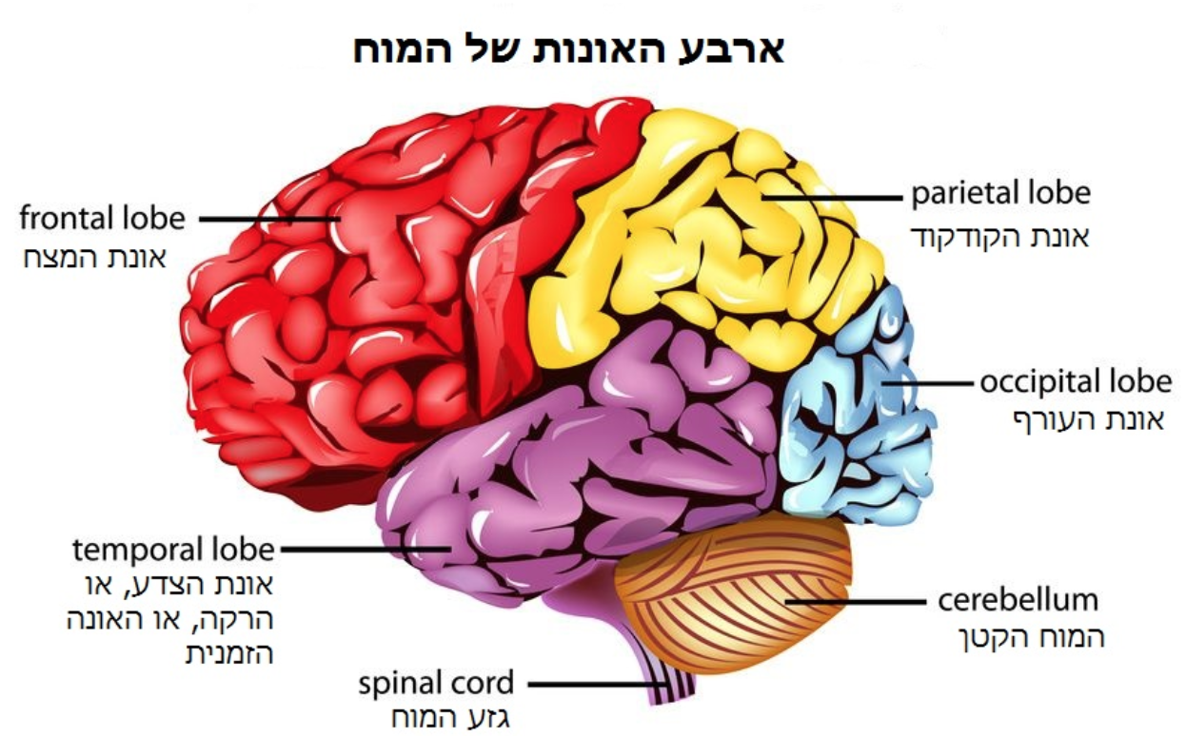

איור 1 - ארבע האונות של המוח[9]

## MRI - Magnetic Resonance Imaging

דימות תהודה מגנטית -, הוא סוג של סריקה לא-פולשנית המשמשת להמחשת איברים פנימיים בגוף ללא חשיפה לקרינה מייננת. MRI משמש בתחום הרפואי לאבחון ובנוסף לתחומי מחקרים ביולוגים ולמידה על מבנה המוח. שימוש בקרינת RF ושדה מגנטי חזק ניתן להשפיע על כיוון הספין של הפרוטונים בגרעין אטומי המימן שנמצאים במולקולות המים בגוף. כאשר נשלח פולס של בעל אורך גל מסוים נוצרת תנועת נקיפה של ספין הפרוטון (יישור הפאזה והטיית כיוון הספין ) , וכתוצאה מכך הפרוטון יוצר תהודה שנמדדת בעזרת סלילי הקלט של מכונת MRI וע"י כך ניתן לקבל הפרדה ברורה בין הרקמות השונות . שינוי תכונות הספין תלוי ברקמה בה הוא נמצא (למשל רקמת חומר הלבן או רקמת חומר אפור שבמוח).

## fMRI - Functional Magnetic Resonance Imaging

דימות תהודה מגנטית תפקודי הינה תת-שיטה של MRI אך אינה מראה תמונה סטטית של מבנה רקמות אלא מקבלים מספר רב יותר של תמונות מכיוון שבשיטה זו מקבלים תמונה דינאמית של המוח במצב הנוכחי לכן התדירות של התמונות גבוהה יותר

שיטה זו מתבססת על התכונות המגנטיות של החלבון - המוגלובין, שתפקידו להוביל מולקולות של חמצן/פחמן דו חמצני. המוגלובין מחומצן מגיב שונה מהמוגלובין לא מחומצן, לכן בדרך זו אפשר להבחין בין מצבים שונים של ההמוגלובין וכך לדעת אם אזור מסוים במוח צורך יותר חמצן, מדד זה נקרא Blood-Oxygen-Level Dependent או BOLD בקיצור. תוצאת סריקת fMRI אינה מראה פעילות חשמלית באופן ישיר אלה בצורה עקיפה כפי שבאה לידי ביטוי על ידי ה BOLD ,אשר נמדד ברזולוציה של כ 2-1 שניות.

פרמטרים חשובים של סריקת fMRI:

Resolution Temporal - רזולוציה במרחב הזמן, מתארת את היכולת להפריד בין אירועים במוח המשתנים בזמן.

Resolution Spatial - רזולוציה מרחבית, מתארת את היכולת להבדיל בשינוים בין אזורים מרחביים בתמונה.

Slice - חלוקת המוח למספר פרוסות אופקיות המרכיבות תמונה תלת ממדית מפוקסלת של המוח. פרוסות אלו נסרקות ע״י הסורק אחת אחרי השנייה.

Voxel חלוקת כל slice לתת יחידות שקרויות ווקסלים (איור 3). זהו למעשה פיקסל במרחב תלת-מימדי. כל תמונה של fMRI מכילה בערך כ 100,000 ווקסלים.

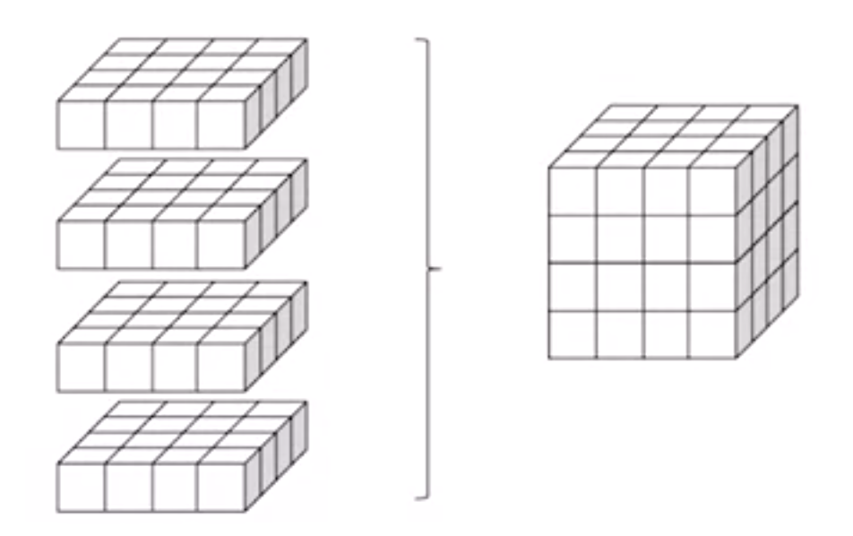

איור 2 - דוגמה לחלוקת ווקסלים[10]

TR - Repetition Time - זהו הזמן בין פולסי RF. זמן TR ארוך מאפשר לפרוטונים ברקמות להתיישר בחזרה עם השדה המגנטי הראשי. TR קצר יגרום לחלק מהפרוטונים ברקמות לא להספיק להתיישר עם השדה המגנטי לפני שתתבצע המדידה הבאה ולכן מקטין את הסיגנל מאותה רקמה.

TE - Echo Time - זמן השהיה בין רגע הפולס RF לבין רגע מדידת הסיגנל הנוצר מהתיישרות הספין של הפרוטון לכיוון אנכי. לאחר הפולס, הפרוטונים מאבדים פאזה עם הזמן, ולכן TE ארוך גורם להנחתת האות מהרקמות בעקבות שינוי הפאזה של חלק מהפרוטונים. TE קצר מוריד את הסבירות לשינוי פאזה של הפרוטונים.

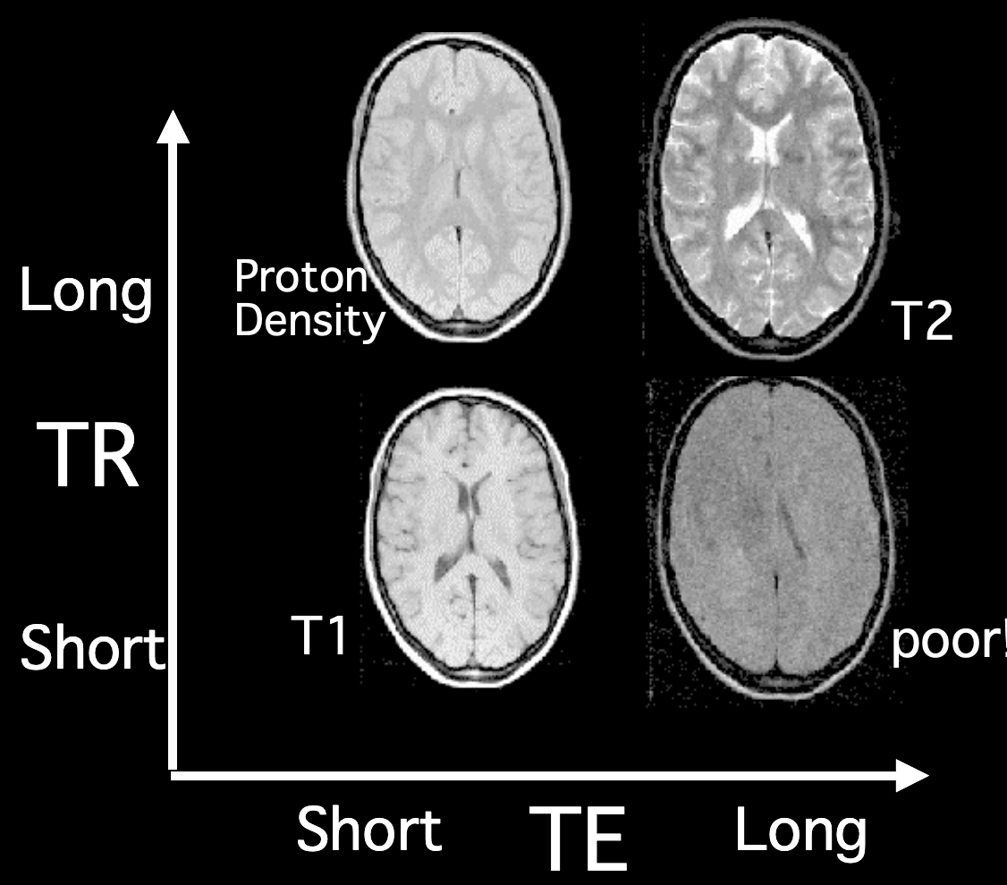

איור 3 - יחס בין TE & TR[10]

לסורקי fMRI ישנן עוצמות מגנט שונות. כיום נפוצים סורקים עם מגנט של 3T או 7T. מחקרים רבים משווים את התוצאות המושגות מכל גודל מגנט והוכח שבסריקות עם 7T ניתן לסרוק ברזולוציה גבוהה יותר (חלוקה ליוצר voxels) ולקבל SNR גבוה יותר מב3T. מצד שני, סריקה ב7T רגישה יותר לתופעות לוואי בלתי רצויות במהלך הסריקה כגון תזוזות ראש של הנבדק והפרעות של תדרים נמוכים. עם תופעה זו ניתן להתמודד באמצעות עיבוד מקדים של המידע. בפרויקט זה אנו נתמקד בעיקר בסריקות של 7T מתוך ההנחה שניתן למצות מהן יותר מאפיינים של הנבדק.

כיום נפוצים שני סוגים עיקרים של קואורדינטות למיפוי המוח המקובלים בתחום סריקות fMRI:

MNI .1 - מערכת קואורדינטות ארבעה מימדית (x,y,z,t) כאשר 3 המימדים הראשונים מייצגים מיקום במוח (נקודה במרחב תלת מימדי) וt מייצג נקודת זמן. לשיטה זו כמה חסרונות בולטים:

המיפוי מכיל גם את אזורי החומר הלבן כאשר לרוב הם אינם רלוונטיים לאנליזה.

בעקבות כך קבצי המידע גדולים מאוד עבור כל סריקה, ולכן קשה לעבוד איתם.

Grayordinates .2 - מיפוי שפותח בשנים האחרונות. מיפוי זה מכיל את אזורי החומר האפור בלבד ומכיל מידע של surface and volume בקובץ אחד. פורמט קבצי המידע נקרא CIFTI הוא מכיל מטריצה דו ממדית (x,v) כאשר ממד אחד מייצג ווקסל מסוים והממד השני מייצג נקודת זמן. קבצי הCIFTI תופסים משמעותית פחות מקום בזיכרון המחשב מאשר קבצי MNI. בעבודה זו נשתמש רק בקבצים בפורמט זה.

## חלוקת המוח לרשתות

בעזרת שיטת FMRI מחקר המוח התקדם וניתן למצוא את רשתות הקישור של המוח, וניתן לראות באמצעות סריקה כיצד מספר אזורים יוצרים קשר אח עם השני כאשר הגוף מושפע מהסביבה או שהוא מבצע פעולה כלשהי

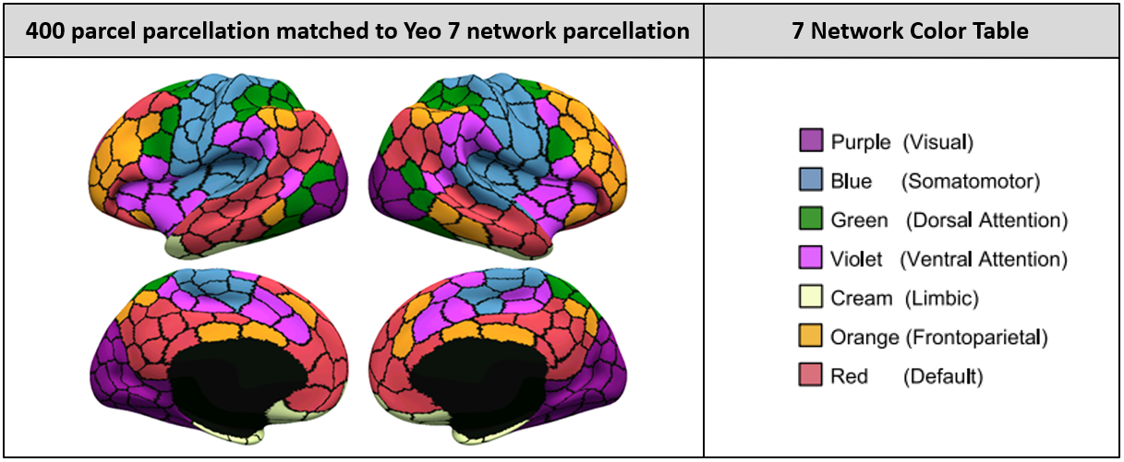

איור 4 – [11]Schaefer parcellation

## למידת מכונה

למידת מכונה היא תת-תחום ממדעי המחשב ובינה מלאכותית אשר התפתח והפך להיות מולטי-דיספלינרי. הוא הוגדר על ידי ארתור סמואל: "תחום מחקר המאפשר למחשבים את היכולת ללמוד ללא להיות מתוכנתים באופן ספציפי".

בעזרת אלגוריתם ניתן ללמד את המחשב לנתח תוצאות בעזרת סט נתונים אשר המחשב לומד כיצד להשתמש בו כמו סיווג קטגוריה או שיפור רזולוציות של תמונות

ישנם מספר מונחים חשובים לענף זה:

מסווג – אלגוריתם אשר "לומד" את הנתונים השונים ו"מחליט" לאיזה קבוצה הנתון הספציפי שייך. מסווג הינו פונקציה המעבירה ממרחב הקלט למרחב ההחלטות.

מאפיין – לכל דוגמה יש מספר מאפיינים אשר לפיה היא מזוהה, לדוגמה : בית מזוהה בין היתר לפי מספר חדרים ולפי גודל השטח שלו.

סדרת לימוד – זוהי סדרת הדוגמאות המתויגות/המסווגות. $\{xk, yk\}k=1$ כאשר $yk$ הוא הסיווג הנכון של תבנית הקלט $xk$. בתחום זה חשוב שיהיה מספר דוגמאות נרחב בכדי שתתאפשר בניית מסווג אשר יסווג כל קלט חדש למחלקה המתאימה עם שגיאה קטנה ככל האפשר.

כלל אצבע הוא לפחות עשר דוגמאות על מאפיין אחד.

סוגי האלגוריתמים שאנו נתמקד בהם כאן נקראים למידה מונחת - כל דוגמה מגיעה ביחד עם תווית סיווג. מטרת האלגוריתם היא לחזות את הסיווג של דוגמאות חדשות שאותן לא פגש בתהליך הלמידה. לסוגי אלגוריתם זה יש שני שלבים ראשיים:

לימוד – שלב בו המכונה רק לומדת לא מחליטה/מסווגת שום דבר.

מסקנות – שלב בו למכונה כבר יש ידע מספק על מנת לסווג את הדוגמאות החדשות.

אולם, קיימות מספר בעיות בסיסיות הקשורות ללמידה המונחית.

בחירת אופי המודל המתאים לבעיה מסוימת הינה בעיה ללא פתרון חד משמעי. ובחירת המודל בדרך כלל מסתמך על ידי השוואה לבעיות דומות, ניסיון עבר וכדומה. בחירת סדר המודל גם היא בעיה שאין לה פתרון והיא מתייחסת למספר הפרמטרים שהמודל ישתמש. מודל פשוט מדי עלול לא לתאר את הקשר בין הקלט לפלט בצורה טובה. בעוד שמודל מסדר גבוהה מדי מגדיל מאוד את סיבוכיות המודל ואת מספר של סדרת הלימוד הנדרש.

הניגוד בין שני קטבים אלה קרוי הדילמה בין הטיה לבין שונות (Tradeoff Variance Bias).

ההטיה מתארת את המרחק המינימלי האפשרי בין פונקציה כלשהי מתוך המודל לפונקציה הנלמדת האמיתית. ההטיה תקטן ככל שסדר המודל יעלה.

השונות מתארת את המרחק בין הפונקציה האופטימאלית מתוך המודל לבין זו שהתקבלה בפועל לאחר התאמה לסדרת הלימוד. השונות תגדל ככל שסדר המודל גבוה יותר.

בכדי לנסות ולהתמודד עם בעיה זו משתמשים בגישת הרגולציה הפרמטרית. אשר מוסיפה לשגיאה

האמפירית איבר נוסף אשר מגדיל את שגיאה כאשר הפרמטרים של המודל גדולים מדי ובכך מאלץ את המודל להיות בעל פרמטרים קטנים ככל האפשר. וכתוצאה מתאפשרת שליטה בפשרה שבין גודל הפרמטרים להתאמה לסדרת הלימוד.

בעיה נוספת הקשורה במודלים בעלי סדר גבוה היה התאמת יתר (overfitting) כלומר התאמה טובה מדי של המודל לסדרת הלימוד, מה שגורם לחוסר כלליות של המודל ולחוסר התאמה לדוגמאות חדשות.

בכדי להימנע מבעיות אלו אנו מחלקים את המידע שברשותנו לתת הקבוצות הבאות:

סדרת הלימוד (Set Training) - משמשת לכיוון הפרמטרים, בדרך כלל על ידי מזעור שגיאה אמפירית.

סדרת האימות (Set Validation) - משמשת לבחירת מודל וסדר המודל.

סדרת הבוחן (Set Test) - משמשת להערכת ביצועים סופית.

החלוקה לקבוצות אלו מתבצעת באופן אקראי.

כאשר מספר הדוגמאות הוא קטן ואין מספיק מידע עבור חלוקה נכונה לתת קבוצות, נהוג להשתמש בשיטת אימות צולב (Validation-Cross).

## למידה עמוקה:

למידה עמוקה הוא תת תחום של למידת מכונה העושה שימוש ברשתות נוירונים מלאכותיות לשם ביצוע משימות. בסיסו של תחום זה טמון בשאיפה לחקות את הדרך בה המוח האנושי פועל ולרתום את היעילות של מבנה הנוירונים לשם התמודדות עם אתגרים חישוביים מורכבים.

בפועל, מדובר על מודל מתמטי חישובי המורכב ממספר "נוירונים" המסודרים בשכבות, כאשר כל נוירון יכול לתקשר עם מספר נוירונים אחרים במערכת. כל נוירון מסוגל לבצע פעולות חישוביות פשוטות, ובתורו להעביר את המידע שהסיק לשאר הנוירונים. באופן זה, עם ההתקדמות של המידע בשכבות, המערכת הופכת את המידע הגולמי למידע בעל ערך. כפועל יוצא מכך, המערכת לומדת לקבל החלטות מדויקות יותר.

ברשתות נוירונים לא תמיד ניתן לדעת כיצד הרשת לומדת את המידע וכיצד בוחרת את הסיווג ולעיתים היא יכולה להתמקד במאפיין מסוים וללמוד אותו בעלפה

### מבנה של רשתות נוירונים מלאכותיות:

תיאור מבנה של יחידת העיבוד הבסיסית – נוירון מלאכותי:

יחידת עיבוד זו נקראת כך עקב הדמיון שלה לנוירון פיזיולוגי – יחידת העיבוד הבסיסית במח האדם האנושי.

הנוירון יכול לקבל מספר קלטים ולחבר אותם, ואז להעביר את התוצאה בפונקציית הפעלה (activation function) שאינה בהכרח לינארית.

באופן סכמתי ניתן לתאר את הנוירון הבודד כך:

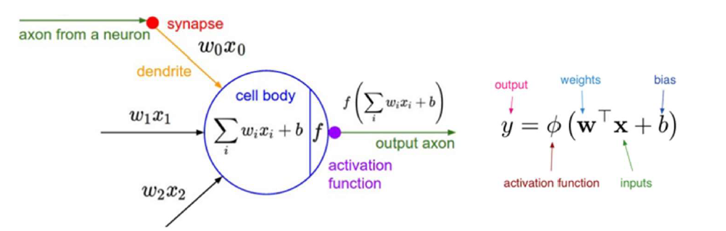

איור 5 – מבנה ה- Preceptron

הקלט של הנוירון הוא סט input מוכפל במשקלים: $w^{T}x$ כאשר ℝd ∈ 𝑥 ,𝑤, ואיבר .- biasששומר על גמישות המודל שיתאים לסט הנתונים.

הקלט עובר דרך סוכם , $\sum_{i=1}^{d}{w_{i}x_{i}+b}$ לאחר מכן הסכום עובר דרך פונקציית הפעלה ומתקבל: $f\left(\sum_{i=1}^{d}{w_{i}x_{i}+b}\right)$

במקרה בו הנוירונים המחוברים לinput- אינם מהווים את המוצא אלא הם מוכפלים במשקלים ומתחברים לשכבה נוספת של נוירונים, אז השכבה המחוברת לinput- נקראת שכבה חבויה layer) .(hidden אם יש יותר משכבה חבויה אחת, הרשת מכונה רשת נוירונים עמוקה.

החיבור בין השכבות נעשה באופן זהה – הכפלה של משקלים, סכימה והעברה בפונקציית הפעלה.

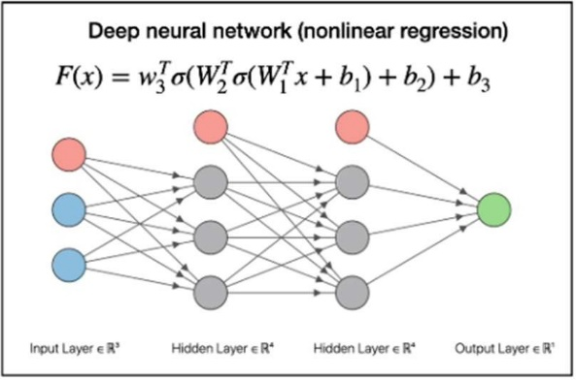

איור 6 – דיאגרמת רשת ניורונים עמוקה[12]

### פונקציות הפעלה (Activation Function):

יש מספר פונקציות הפעלה מקובלות ההופכות את הנוירון ליחידת עיבוד לא לינארית.

נרחיב על הפונקציות בהן אנו משתמשים בפרויקט:

**Sigmoid:** אחת מפונקציות ההפעלה הראשונות בתחום (בעיקר מהדמיון לאופן פעולתו של הנוירון) ומטרתה לתחום את הערכים לטווח (0,1)

$$σ\left(x\right)=\frac{1}{1+e^{-x}}(1)$$

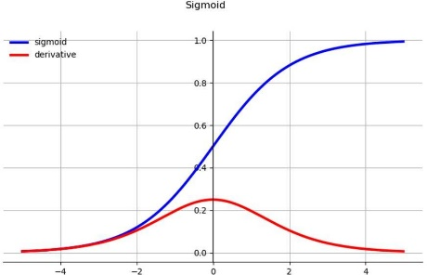

איור 7 – פונקציית ה - Sigmoid

**Tanh:** הפונקציה תוחמת את הערכים לטווח (1,1-) והיא ממורכזת סביב האפס.

$$tanh(x)=\frac{e^{x}-e^{-x}}{e^{x}+e^{-x}}(2)$$

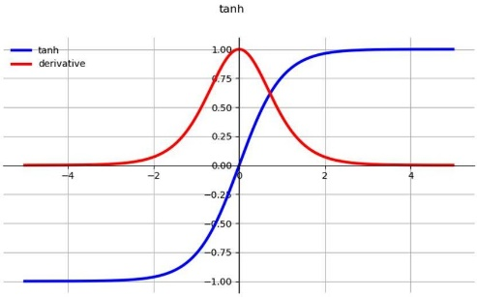

איור 8 – פונקציית ה tanh -

### תהליך האימון:

כפי שהוסבר לעיל, רשת נוירונים עמוקה היא רשת בעלת לפחות שכבה עמוקה אחת, והמטרה של כל שכבה היא ללמוד ייצוג פשוט יותר של המידע שנכנס אליה, כך שבסופו של דבר ניתן יהיה להבחין בין קטגוריות שונות בעזרת הפרדה לינארית.

מה שקובע את השינוי של הדאטה במעבר שלו ברשת הם המשקלים והנוירונים המבצעים פעולות לא לינאריות.

בעוד הפעולות אותן מבצעים הנוירונים קבועות )סכימה ולאחר מכן פונקציית הפעלה,( המשקלים נקבעים בהתחלה באופן אקראי, ובעזרת הדוגמאות הידועות ניתן לאמן את הרשת ולשנות את המשקלים כך שיבצעו את למידת הייצוג החדש בצורה אופטימלית.

תהליך האימון מתבצע בשני שלבים – ראשית מכניסים דוגמא ידועה לתחילת הרשת ו"מפעפעים" אותה עד למוצא (Forward Propagation) כלומר, מחשבים את השינוי שהיא עוברת כאשר היא מוכפלת במשקלים ועוברת בנוירונים החבויים.

לאחר שמגיעים למוצא, משווים את מה שהתקבל למה שאמור להיות במוצא לפי מה שידוע על דוגמא זו, ואז מבצעים פעפוע לאחור (Backward Propagation) שמטרתו לתקן את המשקלים בהתאם למה שהתקבל במוצא.

### פונקציית הפסד (loss function):

פונקציית ההפסד משמעותה עד כמה המודל שלנו נכון.

ככל שערכה יהיה נמוך יותר כן המודל יהיה נכון יותר, כלומר הפרדיקציה קרובה יותר לדאטה המתויג.

לכל אורך אימון המודל מטרתינו לעדכן את המשקלים (המשתנים הפנימיים של המודל) ככה שהפרדיקציה נכונה וזאת אנו עושים ע”י כך שגוזרים את פונקציית ההפסד (כלומר מחשבים Gradient) ביחס למשקלי המודל.

הנגזרת מלמדת אותנו על ההתנהגות (עליה\ירידה) של הפונקציה אותה גוזרים. כיוון הגרדיאנט בנקודה מצביע על הכיוון בו הפונקציה עולה ובכיוון הנגדי יורדת מהנקודה בה אנחנו נמצאים.

מטרת תהליך האימון היא למצוא ערך מינימום של פונקציית ההפסד ולשם כך משתמשים בשיטות אופטימיזציה, נפרט על השיטה בה השתמשנו.

### Gradient Descent:

בשיטה זו, אנחנו מחשבים את כיוון הגרדיאנט מהנקודה שבה אנחנו נמצאים (משקלי הרשת) בהתאם לפונקציית ההפסד, ומתקדמים מהנקודה הנוכחית בצעד קטן בכיוון הנגדי לכיוון הגרדיאנט. כיוון הגרדיאנט הוא הכיוון בו ערך הפונקציה עולה בצורה מקסימלית, הכיוון הנגדי הוא הכיוון בו הפונקציה הכי יורדת.

### קצב הלימוד (Learning Rate) :

האלגוריתם מספק לנו קירוב למסלול שבו המשקלים משתנים וכיוון הטיפוס הקיצוני ביותר, ככל שנקטין את קצב הלימוד כך גם קצב השינוי במשקלים יקטן וכך גם נקבל את המסלול ה"חלק" ביותר (קצב שינוי איטי), אך אם נגדיל את פרמטר הלימוד נקבל שינויים גדולים מדיי וכך הרשת תהפוך ללא יציבה.

### סוגי ארכיטקטורות רשת:

1. רשתות חד-שכבתיות ללא משוב
2. רשתות רב שכבתיות ללא משוב
3. רשתות חוזרות
4. רשתות "תשומת לב"

בחלק זה של הפרויקט אנו מתמקדים ברשתות חוזרות כיוון שרשתות אלו תלויות בזמן לעומתן ארכיטקטורות ללא משוב מתקשות להתמודד בסדר מסוים ובזמן.

הבסיס של רשתות חוזרות, הינו- Recurrent Neural Network (RNN):

הפלט של כל שכבה משמש גם כקלט של אותה השכבה לצעד הבא. ארכיטקטורת היזון חוזר זאת מאפשרת לרשת ל"זכור" את המידע מהצעד הקודם (ושלמעשה הצטבר עד כה) ובכך לאפשר תיאור של רצפים.

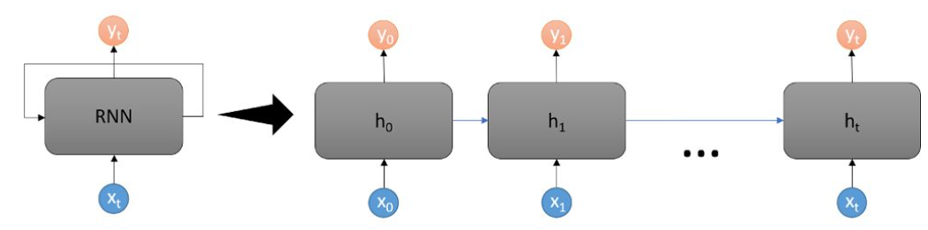

איור 9 – סכמת רשת עמוקה בעלת זיכרון [13](RNN)

החיסרון בשימוש בRNN הוא התפוצצות או התאפסות הגרדיאנט ולכן הוסיפו רכיבים נוספים המאפשרים זיכרון ארוך טווח וכך נוכל לשלוט במידע ואיך להשתמש בו.

הארכיטקטורה הקלאסית לפתרון בעיה זו נקראת ((LSTM Long Short-Term Memory ולמרות שהיא הצליחה להתמודד עם הבעיה ברמה מסוימת גם לארכיטקטורה זו היה בעיה של "זיכרון ארוך טווח" ולכן התחלנו לעבוד על ארכיטקטורה מקבילה בשם (GRU) Gated Recurrent Unit אשר פועלת בצורה קצת אחרת ולעיתים מצליחה לשפר את יכולות החיזוי של רשתות מבוססות LSTM.

בRNN הפשוט לרכיב הזיכרון יש שתי כניסות $h_{t-1},x_{t}$ *ובעזרתן מחשבים את המוצא על ידי שימוש בפונקציה , $f_{w}\left(h_{t-1},x_{t}\right)$.*

*למעשה רכיב הזיכרון הוא קבוע והלמידה מתבצעת רק במשקלים.*

*ב-*GRU *יש שינוי אחד עיקרי – בתוך המצב הנסתר(hidden-state) מתבצעים עוד חישובים על מנת לשמר את המידע לאורך זמן(וכך לשפר את הזיכרון לטווח הארוך)*

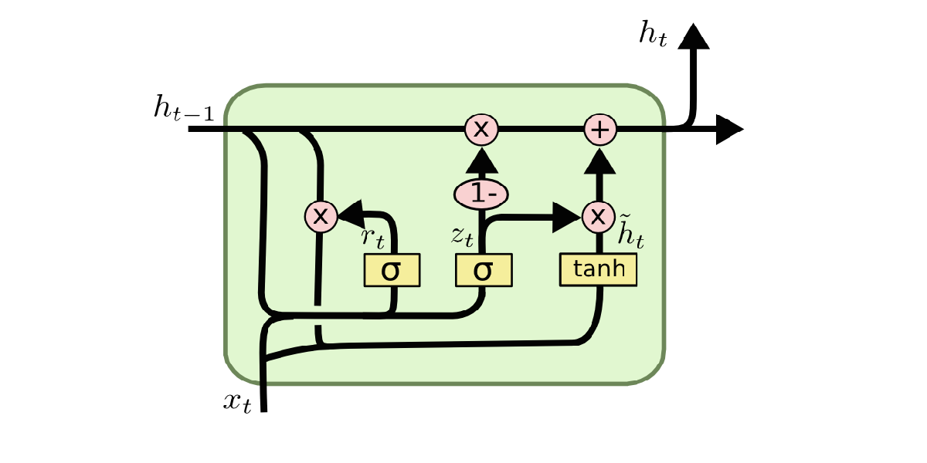

Output gate

Update gate

Reset gate

איור 10 – סכמת רשת עמוקה בעלת זיכרון [14](GRU-RNN)

הצמד נכנס לתא ומוכפל במשקל $w$, ולאחר מכן עובר בנפרד דרך שלושה שערים(פונקציות אקטיבציה).

(לא מבצעים פעולה בין $h_{t-1},x_{t}$ אלא הם נשארים בנפרד ואת כל הפעולות מבצעים על כל איבר בנפרד).

שער הראשון – שער אתחול (Reset Gate):

- אחראי על מחיקת חלק מהזיכרון.

שער שני – שער העדכון (Update gate) :

- אחראי על מחיקת חלק מהזיכרון.

שער שלישי – שער המוצא (Output Gate):

הוא שער מוצא והוא אחראי על כמה מהמידע רלוונטי לדאטה הנוכחי ,𝑥t כלומר מה יהיה הפלטשל התא בהינתן מידע העבר.

כך שבמוצא מתבצע:

$$h_{t}=\tanh\left(f_{t}^{1}\right)⊙f_{t}^{2}+h_{t-1}⊙f_{t}^{2}$$

### רשתות Transformers וטכנולוגיית attention

רשתות "תשומת לב" הידועות בשם "Transformers" הינן רשתות אשר בין היתר משמשות לעיבוד מידע בזמן, להן יש שני יתרונות מרכזיים על הרשתות החוזרות(RNN) הישנות:

1. עיבוד מידע מקבילי המאפשר עיבוד מהיר יותר של המידע
2. זיכרון לטווח ארוך המאפשר עיבוד יעיל יותר של המידע

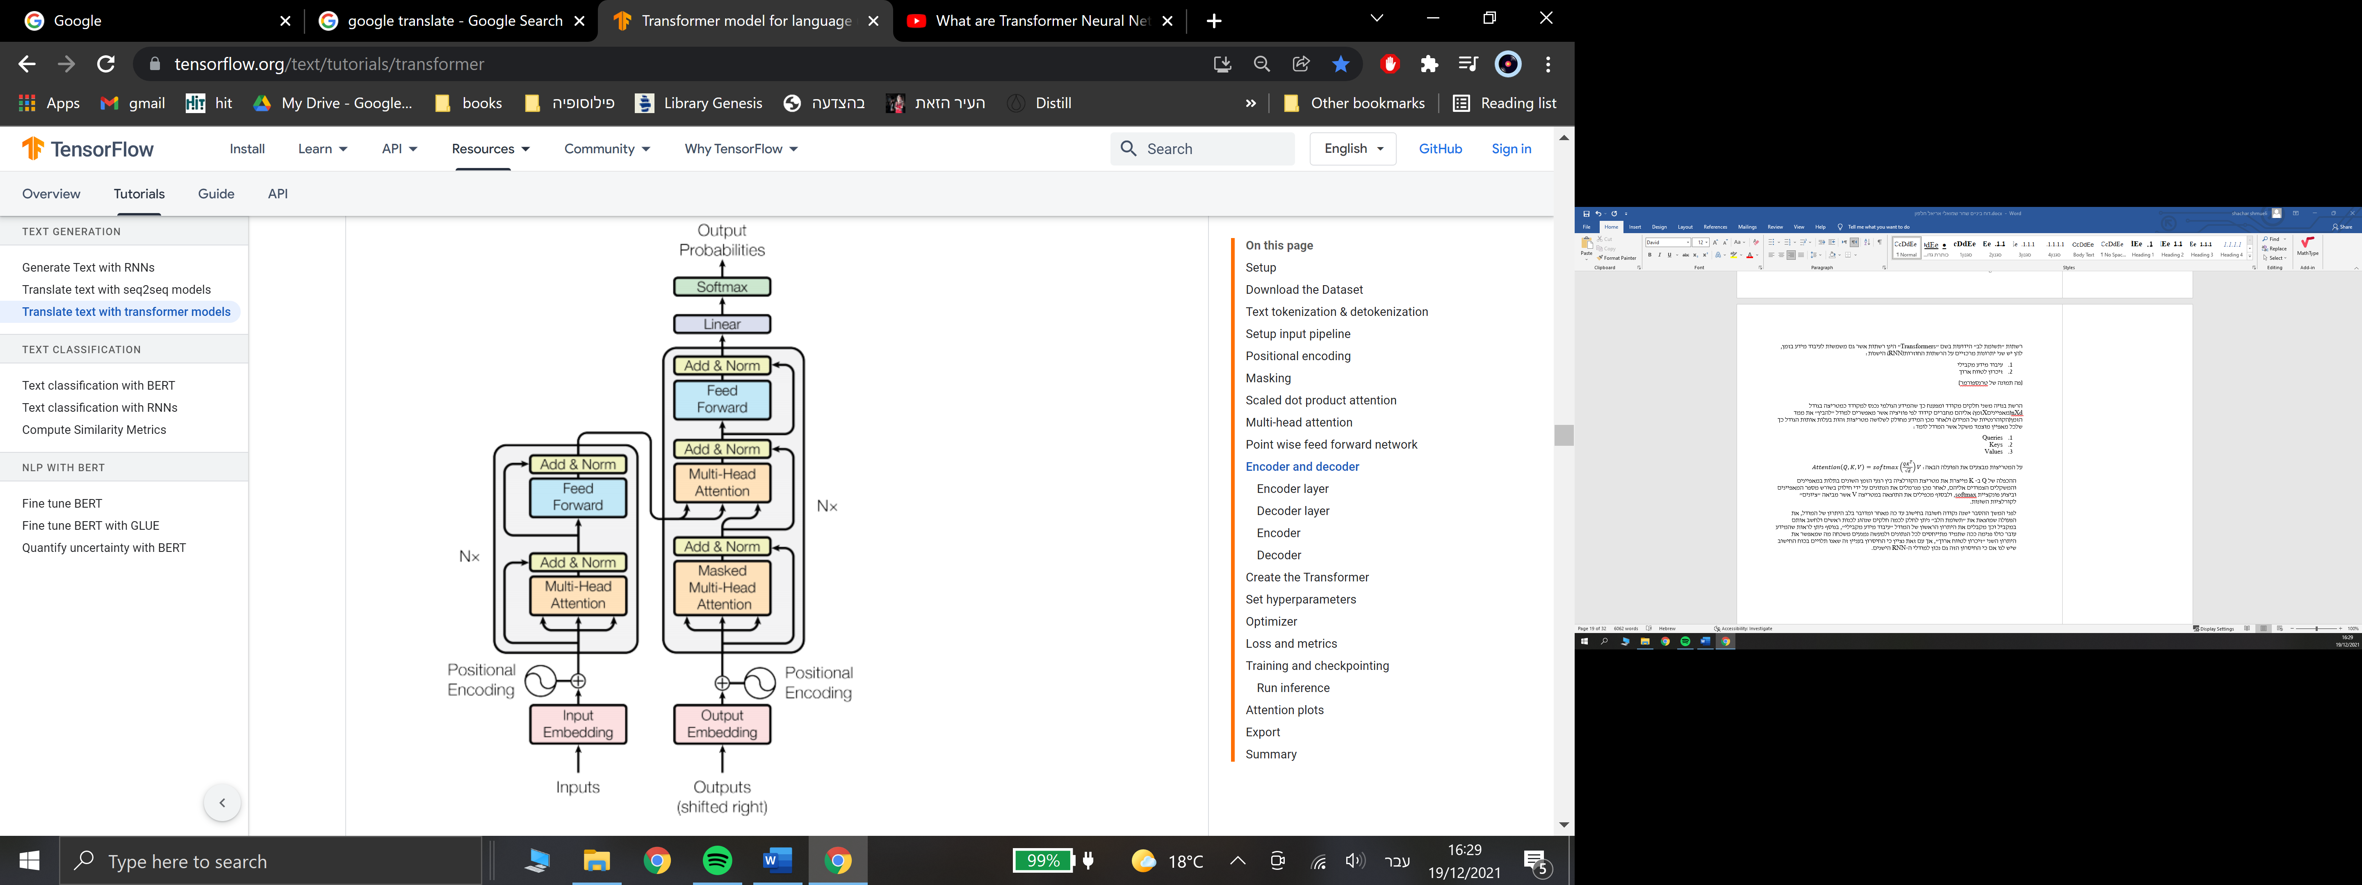

Decoder

Encoder

איור 11 – סכמת רשת "תשומת לב" [15]Transformer

הרשת בנויה משני חלקים מקודד ומפענח כך שהמידע הגולמי נכנס למקודד כמטריצה בגודל:

nXd (d מאפייניםX n זמן) אליהם מחברים קידוד לפי פוזיציה אשר מאפשרים למודל "להבין" את הקוהרנטיות של המידע בזמן(Positional Encoding) ולאחר מכן המידע מחולק לשלושה מטריצות זהות בעלות אותות הגודל כך שלכל מאפיין מוצמד משקל אשר המודל לומד:

1. Queries
2. Keys
3. Values

תחילה המידע עובר דרך קוביית ה"תשומת לב" הראשונה שנקראת "Multi-Head Attenation":

על המטריצות מבצעים את הפועלה הבאה:

$$Attention\left(Q,K,V\right)=softmax\left(\frac{QK^{T}}{\sqrt{d}}\right)V(5)$$

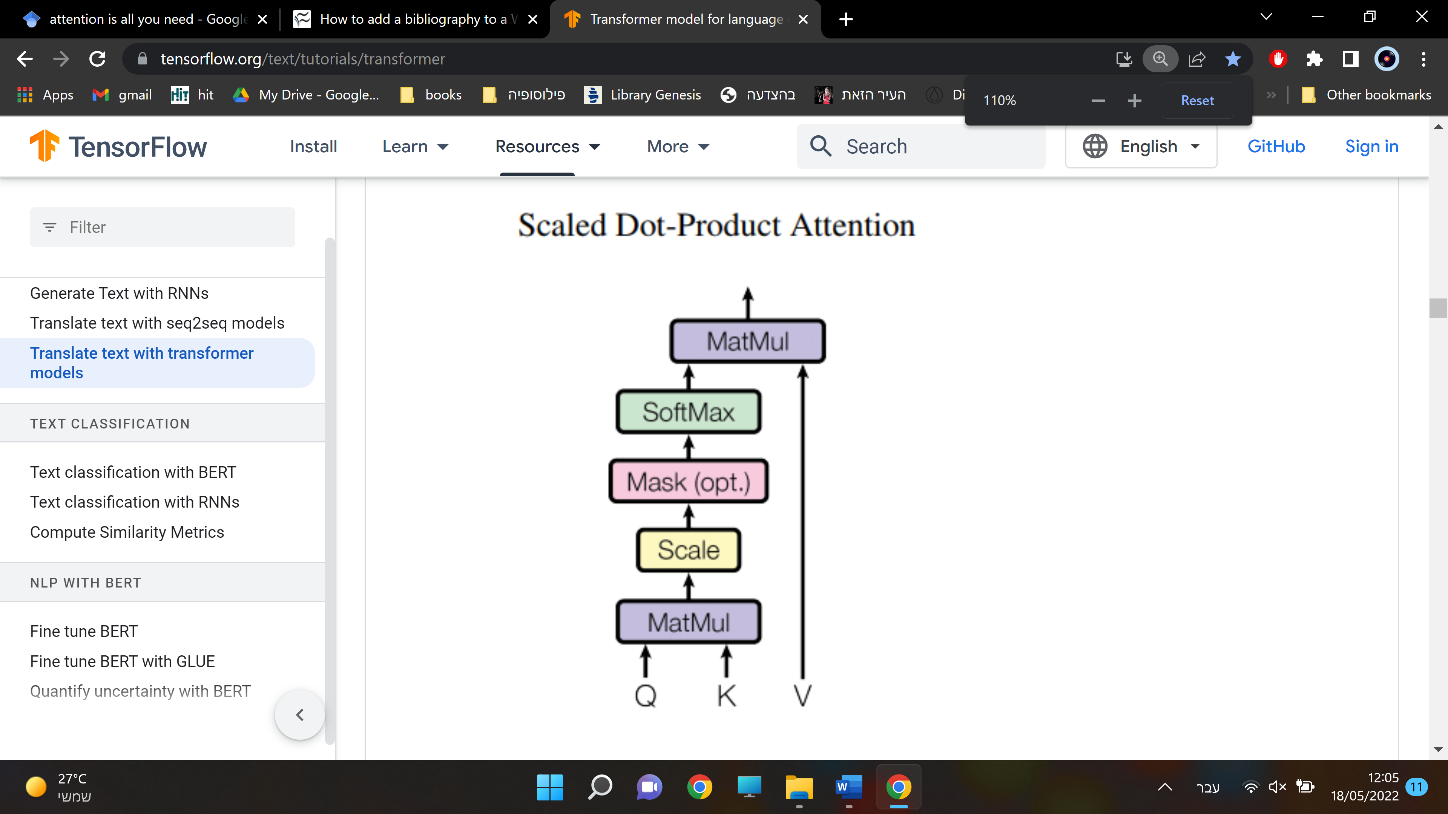

איור 12 – סכמת קוביות לחישוב "תשומת לב"[15]

ההכפלה של Q ב- K מייצרת את מטריצת הקורלציה בין רגעי הזמן השונים בתלות במאפיינים והמשקלים הצמודים אליהם, לאחר מכן מנרמלים את הנתונים על ידי חילוק בשורש מספר המאפיינים וביצוע פונקציית softmax, ולבסוף מכפילים את התוצאה במטריצה V אשר מביאה "ציונים" לקורלציות השונות ולמעשה החזרת המידע לצורתו הראשונית(מבחינת גודל המטריצה) כאשר כעת החלקים במידע שנמצאו כחשובים לפתרון "מודגשים".

לפני המשך ההסבר ישנה נקודה חשובה בחישוב עד כה מאחר ומדובר בלב היתרון של המודל, את הפעולה שמוצאת את "תשומת הלב" ניתן לחלק לכמה חלקים שנהוג לכנות ראשים ולחשב אותם במקביל וכך מקבלים את היתרון הראשון של המודל "עיבוד מידע מקבילי", בנוסף ניתן לראות שהמידע עובר כולו פנימה ככה שתמיד מתייחסים לכל הנתונים ולמעשה נמנעים משכחה מה שמאפשר את היתרון השני "זיכרון לטווח ארוך", אך עם זאת נציין כי החיסרון בעניין זה שאנו תלויים בכוח החישוב שיש לנו אם כי החיסרון הזה גם נכון למודלי ה-RNN הישנים.

על מנת להבהיר את חשיבות הראשים נתן דוגמא משימוש מודל הטרנספורמר למציאת תיאור לתמונות, כאשר משתמשים במודל זה ליצירת תיאור לתמונות הראשים משמשים את המודל כמעין פוקוס על החלקים השונים בתמונה שיכולים לעזור לתאר את המודל כך למשל באיור 13 ניתן לראות איך הראשים השונים התמקדו בחלקים או מאפיינים שונים בתמונה על מנת לבסס את המשפטים שהם יצרו.

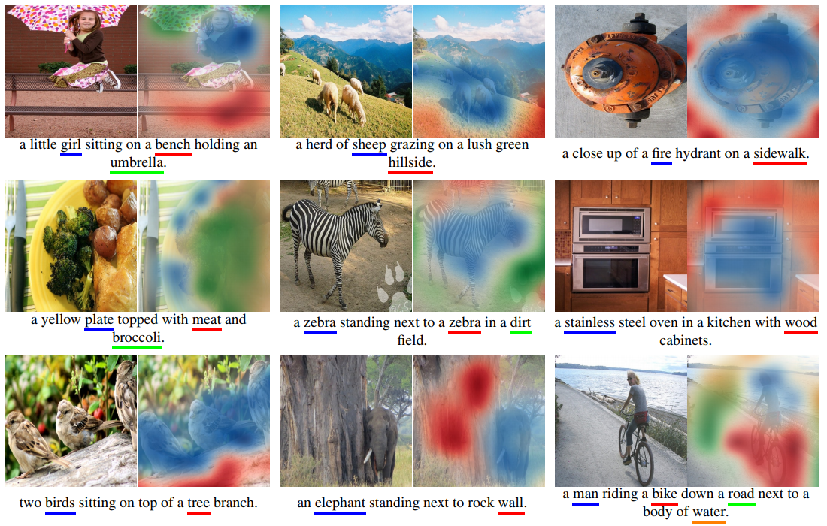

איור 13 – דוגמא לשימוש הראשים בשימוש טרנספורמר לתיאור תמונות[16]

לאחר מכן מבצעים הוספת שינויים(Add & Norm) בדיוק כמו שהוצג במודל של Resnet ולבסוף מעבירים ברשת מלאה(Dense layer) וכך חוזרים על התהליך מספר פעמים לפי הצורך, כאשר התוצר של המקודד נכנס כמטריצות Q, K של המפענח בחלקו השני.

המפענח עובד בצורה זהה למקודד למעט שני הבדלים, הראשון הוא שלמקודד נכנס התוצאה מוזזת ימינה(כך שתמיד תראה מה הלאה), והשני הוא שבשכבה הראשונה החישובים מתבצעים בבלוק "Masked Multi-Head Attention" אשר מבצע את אותן הפעולות אך חוסם את המודל מלהתבסס על מידע עתידי בכל רגע נתון על ידי חסימת החלק שמעל לאלכסון המרכזי בפונקציית הקורלציה.

לבסוף המידע יוצא מהמודל ועובר לשכבת softmax אשר מאפשר קלסיפיקציה מיטבית.

# מאגר המידע

## HCP

Human Connectome Project - הוא פרויקט בן כחמש שנים שהוקם ע״י המכון הלאומי לבריאות (NIH). הפרויקט הושק ביולי 2009 כראשון מבין שלושת האתגרים הגדולים של תכנית המחקר של NIH לחקר המוח.

מטרתו העיקרית של הפרויקט הייתה לבנות מאגר של "מפות" מוחיות אשר ייעשה סדר בין הקישוריות האנטומית והפונקציונלית בתוך המוח האנושי הבריא, וכן מטרה נוספת ייצור ארכיטקטורה של נתונים שיאפשר מחקר על תפקודים קוגניטיביים שונים של האדם ע״פ מפה מוחית.

בפרויקט נבנה מאגר מידע המונגש באינטרנט, המכיל סריקות fMRI במצב מנוחה ובזמן צפייה בסרט, ברזולוציה 3T של כ1200 נבדקים וברזולוציה 7T של כ180 נבדקים (מתוך אותו מאגר של 1200 נבדקים).

בנוסף יש מידע אישי על הנבדק (כגון גיל, מין, מוצא, קשרי משפחה ועוד) ותוצאות של מבחנים קוגניטיביים שונים שביצעו אותם נבדקים. לאורך השנים שוחררו כמה גרסאות של מידע. אנו נעבוד בפרויקט זה על סדרת מידע HCP S1200 ששוחררה בשנת 2016 ועברה עיבוד מקדים נרחב.

## סריקות T7

### מהלך הסריקה

סריקות באמצעות מגנט 7T התבצעו ב4 מפגשים. כל מפגש נערך כשעה ורבע. כל מפגש התחיל בסריקה במצב מנוחה (rfMRI), לאחר מכן 2 סריקות בזמן צפייה בסרט ועוד 2 סריקות במצבים אחרים בהם לא נעסוק בפרויקט זה.

### rfMRI

נתוני סריקות במצב מנוחה נרכשו בארבעה ריצות של כ -16 דקות כל אחת, כל ריצה התחילה בחדר חשוך עם עיניים פקוחות ועם פיקוס הנבדק בתמונה של צלב בהיר על רקע כהה המוקרן על הקיר.

### tfMRI

בריצות הראשונה והרביעית, לאחר סריקה במצב מנוחה, התבצעו 2 סריקות בזמן צפיה בסרט. בכל אחת מהסריקות הוצגו סרטים באורך כ15 דקות המורכבים מ4 תתי סרטונים שונים ולא קשורים אחד לשני.בסה״כ בוצעו 4 סריקות במצב צפיה בסרט.

### פרוטוקול הסריקה

כל סריקות הfMRI ב7T התבצעו עם זמן בין פולסים (TR) של שניה אחת וזמן מדידה של 22.2ms, עובי slice וגודל כל ווקסל הוא 1.6mm ומספר ה-slices הוא 85. באיור 13 מופיע פרוטוקול הסריקה המלא.

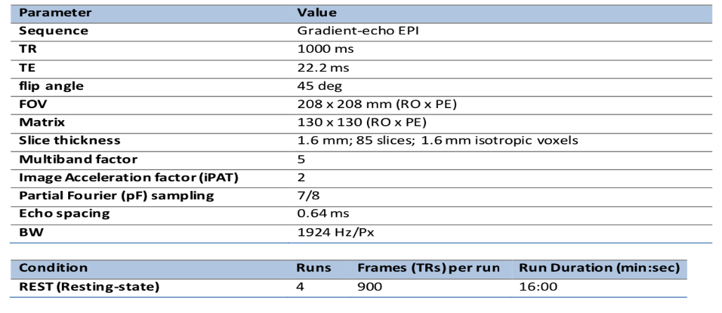

איור 14 – פרוטוקול הסריקה

## עיבוד מקדים (HCP Processing Pipeline)

לאחר ביצוע סריקות fMRI יש לבצע עיבוד מקדים למידע המתקבל לפני שניתן להתחיל לבצע עליו אנליזות[4].

בHCP מנגישים גם את המידע הלא מעובד וגם את המידע לאחר שהועבר שרשרת של שלבי עיבוד מקדים (HCP Processing Pipeline)[5]. תהליכי עיבוד המידע של HCP נחקרו רבות ונחשבים כיום כפורצי דרך בתחום ניתוח סריקות fMRI. על כן בחרנו להשתמש במידע המעובד. שלבי העיבוד הם כדלקמן:

1. Spatial Artifacts Removal:
   1. תיקון זמנים - כיוון שה slices נדגמים אחד לאחר השני, יש לנרמל את כל הדגימות לאותו זמן.
   2. תזוזות ראש - יש ליישר את תזוזות הראש של הנבדק במהלך הבדיקה.
   3. הורדת תדרים נמוכים - הורדת רעשים שהתווספו במהלך הבדיקה.
2. Co-Registration:

כיוון שצורת המוח ומיקום הקפלים בו משתנה בין נבדק לנבדק יש לנרמל את הסריקות לתבנית מסוים (group template) על מנת להגיע לקורלציות גבוהות יותר של ערכי BOLD בין נבדקים. בHCP פיתחו תהליך רגיסטרציה שנקרא MSM-All הנעזר במפות מאילין כדי לבצע התאמת כל סריקה לתבנית.

1. Alignment to standard space

המרת המידע לקבצי CIFTI עם 91,282 grayordiantes המכילים את אזורי קליפת המוח ופנים המוח ברזולוציה מרחבית של 1.6 מ"מ.

## פרסלציה לאזורים ורשתות

בנוסף לעיבוד המקדים הנ״ל, ב HCP פיתחו שיטות מתקדמות למיצוע המידע לפי אזורים תפקודיים במוח המוכרים למדע מלפני. מיצוע זה נקרא פרסלציה (parcellation). בעבודה זו נשתמש בפרסלציה הממצעת את המוח ל300 אזורים[6].

# חקר הבעיה והצגת פתרון

בעבודתנו אנו חוקרים את פעילויות איזורי המוח השונים בקרב נבדק אינדיווידואלי ועבור מספר רב של נבדקים על מנת לקבל מושג איזה מההתנהגויות שנלמד על איזורי המוח השונים יהיו משותפים בקרב הנבדקים או ייחודיים למספר מצומצם של נבדקים, או אף נבדק יחיד.

על מנת לגרות את אזורי המוח השונים התבצע ניסוי בו הוצגו לנבדקים בתוך מכונת MRI 14 מקטעים שונים של סרטים בקטגוריות שונות, כאשר מטרת הגיוון היא ליצור שונות רחבה בתגובות המוח באזורים השונים אצל הנבדקים. בין כל מקטע של סרט הנבדק נמצא במנוחה ועל המסך מוצג המילה "Rest", מקטעי מנוחה אלה הם מרכיב מאוד מהותי במחקר שלנו מכיוון שבזמן המנוחה אין אחידות בקרב הנבדקים, כלומר, כל הנבדקים נמצאים באותו מצב, אך אין אף ויזואליזציה שמעסיקה אותם. אחד המרכיבים החשובים במחקר שלנו יהיה לזהות דפוס פעילות דומה ברשתות ספציפיות שאחראיות על זיכרון המוח ועל שחזור אירועי העבר.

נבוא הסרטים שהנבדק ראה בהינתן מידע מזמן המנוחה בסריקה יכול לעזור להבין את הפעילות של הרשתות ה"גבוהות" במוח אשר אחראיות על הקוגניציה האנושית.

את מאגר המידע הלקוח מפרויקט Humman-Connectum אנו מפרסלים (Parcellation) על פי Schaefer כאשר מתבצעת חלוקה של כלל המוח ל 7 רשתות שונות המכילות 300 איזורי עניין (Region of Interest). בשלב הראשון של המחקר אנו נבצע את הבדיקות באמצעות פרסלציה זו ובהמשך נבחן ונשווה את התוצאות עבור פרסלציות שונות.

את מאגר המידע אנו מכינים לאימון בצורה של קובץ csv כאשר השורות בטבלה מעידות על זהות הנבדק, והעמודות הם המאפיינים (features) של כל נבדק בזמן בדיקה יחיד (TR).

טבלה זו מכילה 2 עמודות נוספות האחת מעידה על זמן המדידה מתוך כל קליפ ב TRוהעמודה הסופית מציגה את סוג הסרט, כלומר אינדקס בטווח של [0,14] כאשר אינדקס 0 מייצג את המנוחה שבין הסרטים.

להלן דוגמה עבור נבדק יחיד:

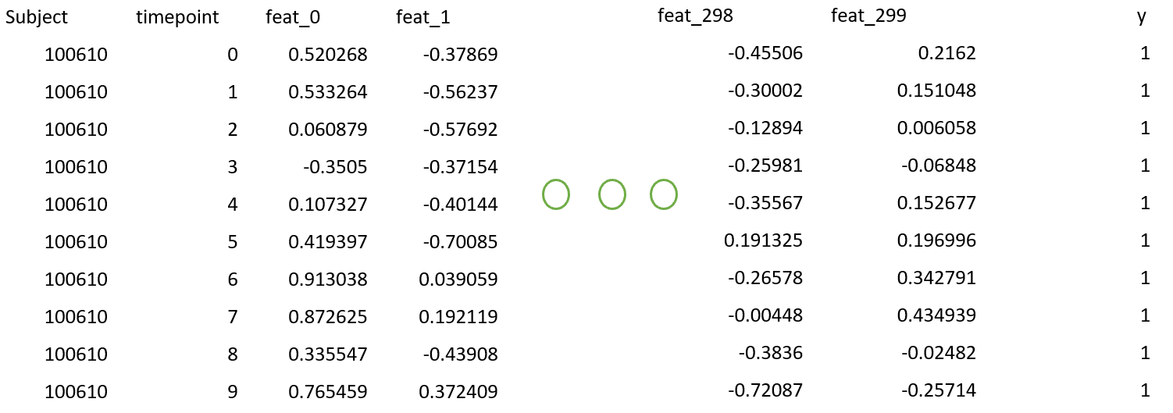

איור 15 – טבלת נבדק יחיד

בעיבוד הסופי של מאגר המידע והכנתו לאימון, אנו נקבל טבלה שמכילה את זהות 180 הנבדקים, חלוקת זמן הסרט לשניות, 300 מאפיינים שכל אחד מהם מייצג את איזורי העניין במוח שאותם נרצה לבחון, ועמודה סופית שמעידה על תגית הסרט.

בצורת למידת מכונה זו אנחנו למעשה מפקחים על המודל ונותנים לו עבור כל שניה של מדידה איזה סרט התקבל. למידה זו למעשה נקראת למידה מפוקחת (Supervised Learning), כך שבהתאם להגדרה שלנו המכונה תלמד את דפוסי ההתנהגות עבור כל סרט ולבסוף תקבע סף החלטה שבהינתן מידע חדש, לא מתויג, היא תדע לסווג אותו באמצעות דפוסי הלמידה שהתבצעו לאורך כל האימון.

בעבודותינו בחרנו לממש את האלגוריתם שלנו באמצעות רשתות עמוקות בעלות זיכרון (Recurrent Neural Networks) תחילה ובהמשך על ידי רשתות "תשומת לב" (Transformers)

הסיבה לכך טמונה בסוג המידע שאת הדפוס שלו אנחנו מנסים למדל.

רשתות בעלות זיכרון מקבלות קלט ומוציאות פלט, אותו פלט חוזר להיות הקלט של זמן המדידה הבא, לכן המידע שנקלט במערכת בזמנים שונים יכול להוות קשרים במאפיינים מסוימים שאותם מייצגים אזורי העניין אותם אנו חוקרים. רשתות אלה יכולות לאחסן זיכרון ששומר את אותם מאפיינים מיוחדים שנלמדו בזמני מדידה קודמים לכן.

רשתות "תשומת לב" עובדות בצורה דומה אך ההבדל העיקרי הוא שהן עובדות בצורה מקבילית על כל המידע מהמוח במקום בצורה תורית.

כאשר אנחנו מנתחים מידע מהמוח ניתן לומר שיש קשר בין מדידות של זמן עבר הווה ועתיד, מכיוון שרשתות מסוימות במוח אחראיות על זיכרון, מכאן אנחנו מסיקים שמחשבות בזמן עבר, או למשל סרט מסוים שנבדק ראה יכול להשפיע על זמני מדידה עתידיים באזורים מסוימים במוח, ועל קשר זה אנחנו נרצה להצביע במחקר שלנו בצורה יותר מדויקת על ידי הצגת עובדות סטטיסטיות.

לאחרונה החלו פיתוחים רבים בתחום הרשתות בעלות זיכרון (RNN) כאשר האחרונה שבהם הינם רשתות "תשומת הלב" (Transformers) מכיוון שתחום הניתוח השפה הטבעית (Natural Language Processing) הולך ותופס תאוצה, הרעיון בשימוש ברשתות אלה לניתוח ונבוא טקסט הוא הבנת הקישוריות והדקדוק שטמון בטקסט. כלומר כל רצף של מילים קשורות אחת לשנייה. באופן דומה, נוכל להשליך את אותו עיקרון על מידע מהמוח, כאשר אנחנו יודעים שקיים קשר בין המדידות בזמנים שונים.

הרשת העמוקה אותה בחרנו לחקור הינה רשת "תשומת לב" (Transformers) אשר מהווה את המילה האחרונה בתחום ניתוח השפה הטבעית(NLP) אך כשלב ראשון התמקדנו ברשת זיכרון מתקדמת מסוג GRU בכדי שנוכל להשוות.

תא GRU פועל בצורה שבה הוא מאחסן את המידע הרלוונטי מכל זמני המדידה שנכנסים למערכת ועל פי כך, שומר ומאחסן אותם כחלק מהמאפיינים שנכנסים בכל קלט למערכת.

לפני חידוש זה, כאשר מאגר המידע הכיל הרבה זמני מדידה הקשר בין זמן מסוים לזמן רב שאחריו היה נאבד ובכך פונקציית השגיאה לא הצליחה להתכנס לערך נורמטיבי, אלא הייתה תופעה של היעלמות או התפוצצות של פונקציה זו.

פונקציית השגיאה היא האינדיקטור שלנו ושל המודל לאיכות הלמידה שהתבצעה.

תהליך האימון מתבצע בצורה כזאת שבכל זמן מדידה (1 TR) נכנס קלט למערכת שאת הקלט הזה מאפיינים 300 אזורי עניין שונים במוח, כלומר 300 ערכי מדידה שונים שנמדדו בזמן אותה שניה של צפייה בסרט. המטרה בתהליך זה היא ללמוד דפוס התנהגות של אותם אזורים יחד עם שיוך דפוסים אלה לסרט המתויג. המידע הרלוונטי "מתאכסן" בתאי הזיכרון של הרשת ובהתאם מתבצעת פרדיקציה. מכיוון שהלמידה מפוקחת, הרשת יכולה לתקן את עצמה ואת המשקלים (מקדמים) שהיא מייחסת לכל מאפיין על פי פונקציית השגיאה שמאפשרת לה לדעת כמה היא רחוקה או קרובה לתוצאה האמיתית.

החלק המהותי בתא בנוי משני חלקים זהים אשר אחד מהם מוכפל במינוס אחד ושניהם עובדים באותה הצורה ומאפשרים לימוד של מידע לאורך זמן רב כאשר חלק אחד מצביע על החלקים לשמירה לזיכרון ארוך והשני על חלקים לשכחה. תא זה שומר על כל המאפיינים הייחודיים הרלוונטיים בכך שהוא מנרמל את הקלט ומכפיל אותו בערך שבין [0,1] כאשר הכפלה ב 1 תקרה כאשר המידע שנכנס בנקודת זמן נתונה נתפסת על ידי הרשת כרלוונטית, והכפלה ב 0 תתבצע כאשר המאפיינים שהתקבלו בנקודת זמן נתונה נתפסים על ידי הרשת כלא רלוונטיים. הרלוונטיות נמדדת בקשר הסטטיסטי שבין זמני הדגימה השונים. טווח הערכים משתנה מנקודת זמן אחת לאחרת בהתאם ללימוד שמתבצע ברשת. כך אנחנו מתגברים על תופעת פונקציית השגיאה הנעלמת/מתפוצצת, כי לא משנה לאורך כמה זמן המדידה מתבצעת, תא זה יחזיק מאפיינים כלשהם מנקודות זמן שונות לאורך כל זמן האימון, מה שמאפשר למערכת בהינתן מדידה חדשה היכרות במידה מסוימת עם המאפיינים החדשים שנכנסים.

בשיטת האימון אנו מגדירים היפר-פרמטרים(Hyper-parameters) שיקבעו את מתווה התהליך.

בחלק זה של הפרויקט השתמשנו במידע מהמאמר שהכיל 2464 נסיינים אשר חולקו ל-1400 נסיינים למערך האימון והוולידציה ועוד 1064 נסיינים למערך המבחן. אנו מעוניינים לאמן את המודל על דפוסי ההתנהגות הסטטיסטיים של סט האימון, כאשר סט האימות למעשה מהווה בקרה על תהליך האימון, על פיו נוכל להבין כיצד הלימוד מתבצע ובהתאם לבצע תיקונים. סט האימון מתחלק ל80% אשר מהווה סט אימון ועוד 20% אשר מהווה סט וולידציה.

בסוף תהליך האימון אנו נשתמש בסט המבחן כדי לבחון את אחוזי דיוק המודל מאספקטים שונים. חשוב לציין שבתהליך האימון סט המבחן לא משתתף מכיוון שזה עלול לפגוע באמינות התוצאות, הרעיון המרכזי הוא להזין מידע שהמודל לא ראה אך שאת דפוסו למד.

עבור כל אימון נבצע 45 epochs שבכל אחד מהם כל סט האימון מוזן למערכת במנות (Batch-size) של 32 נסיינים, מספר רב זה נועד כדי לתת לפונקציית השגיאה את המרווח שהיא צריכה על מנת להתכנס.

בשלב הראשוני כמות המאפיינים (features) שהתקבלו במערכת הוא 300, ככמות אזורי העניין אותם אנו מעוניינים לבדוק, בשלבים הבאים אנו נחלק את אזורי העניין אלו לרשתות, זאת על מנת שנרצה לבחון התנהגות של כל רשת בנפרד, לכן בהתאמה כמות המאפיינים שיקלטו יקטנו בהתאם לכמות המאפיינים שמגדירים את אותה רשת. כאמור, אנו מחלקים את 300 אזורים אלה ל 7 רשתות בעלות תפקידים שונים במח.

כך בהמשך נוכל להבין אילו מהרשתות יקבלו את אחוזי הדיוק הכי גבוהים בחיזוי הסרטים שהנבדק ראה, או אילו מהרשתות הכי פעילות במצבי המנוחה שבין הסרטים.

אחת השיטות הידועות לפתרון בעיה זו הוא למידת מכונה קלאסית (Machine Learning) , זו אינה מכילה רשתות עמוקות ואינה פועלת עם תאי זיכרון, אלא מטרתה ליצור מסווג שידע ללמוד את דפוסי ההתנהגות של המידע שהוזן, לייצר קשר סטטיסטי ולחלקו לקטגוריות על פי איך שהגדרנו (בלמידה מפוקחת). המסווג ידע להפריד בין הקטגוריות השונות של המידע שהוזן על ידי למידת דפוסו.

היתרון בפתרון שאנו מציגים לעומת שיטה זו היא תאי הזיכרון שמאחסנים מאפיינים מכל זמני המדידה ובכך יוצרים קשר סטטיסטי לא רק באמצעות זיהוי דפוס רגיל, אלא באמצעות אינדיקציה של מאפיינים נבחרים מכל קלט שהוזן.

# אלגוריתם

בכדי לממש את מטרת הפרויקט בנינו אלגוריתם אשר מנתח את המידע שהתקבל מהמוח ובאמצעותו מבצע קלסיפיקציה באמצעות הטכנולוגיה שממומשת ב-Transformers, האלגוריתם בנוי כך:

1. עיבוד מקדים של המידע שהתקבל מהמוח(כולל נרמול מסוג z-score).
2. חלוקת המידע לסט אימון, ולידציה, ומבחן.
3. מעבר דרך טרנספורמציה לינארית ובלוק "תשומת לב"(כפי שמוסבר בסעיף 5.6.7).
4. מעבר חוזר על סעיף ג' לפי בחירת המשתמש.
5. מעבר המידע דרך שכבת Dense רגילה.
6. מעבר דרך שכבת dropout.
7. מעבר דרך שכבת softmax וכבלת תוצאות.
8. תהליך האימון כלל קבוע למידה(learning rate) משתנה על פי נוסחה קבועה שתלויה בחזרה, ועצירה מקדימה למקרה שהרשת הפסיקה להשתפר.

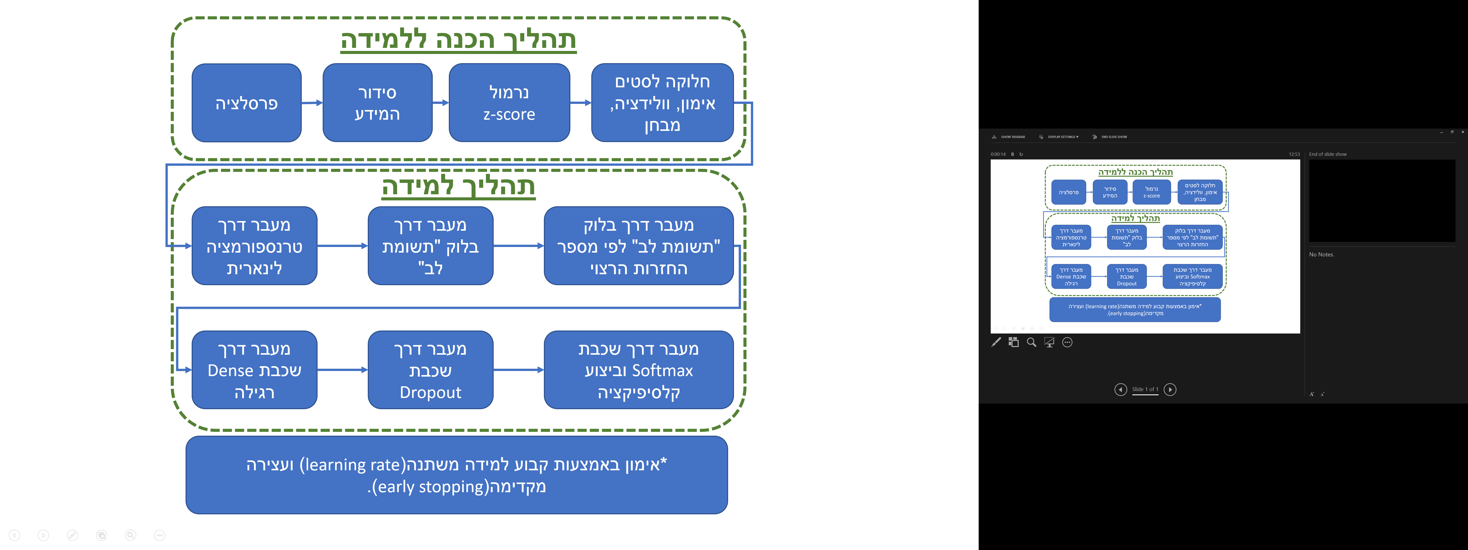

איור 16 – תרשים זרימה של האלגוריתם

# קבלת תוצאות

## השוואת תוצאות GRU מול Transformer

בשלב הראשון של הפרויקט עבדנו על החלק של שלחזור המאמר הקיים של שזיהוי של הסרטים שכל נבדק ראה על הנתונים HCP . אכן הצלחנו לשחזר את המאמר אך לא קיבלנו את התוצאות כמו שהחוקרים קיבלו במאמר באיור 17 אפשר לראות את אחוז הדיוק של זיהוי כל הסרטים של כל רשת ה-GRU בהשוואה לרשת Full net שמכילה 7 רשתות שונות של המוח ניתן לראות ש- Full net קיבל ציון גבוה בהרבה משחזור המאמר. השוואה נוספת שביצענו הינה השוואה של התכנסות אחוז הזיהוי הסרטים כפונקציה של זמן ומכיוון ש-Transformer אינו סיבתי רואים שמהתחלה הוא נותן ערך גבוה לעומת רשת ה-GRU שמתכנסת ככל שהזמן גדל (איור 18). כלי נוסף בכדי להציג את תוצאות הרשת של ה-Transformer הוא שימוש במטריצת המבוכה שרואים באיור 19 שמראה לנו כיצד קיבלנו תוצאות טובות במבחן שעשינו על הרשת

|  |  |
| --- | --- |
| accuracy | model |
| 91% | Full net |
| 69% | Gru |

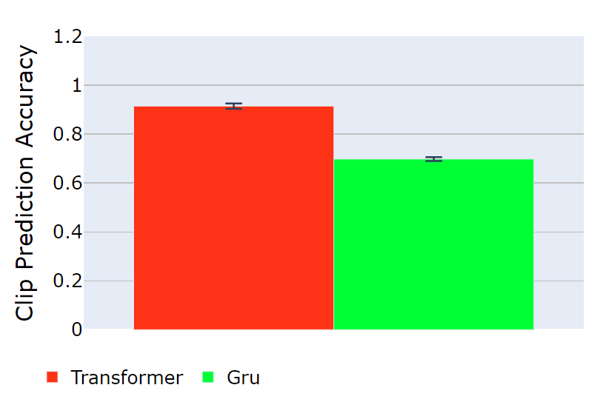

איור 17 :השוואה בין רשת ה-GRU לרשת ה-Transformer בין 15 סרטים

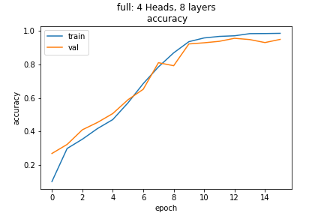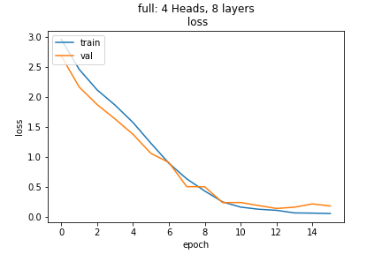

איור 18 :התכנסות המודל

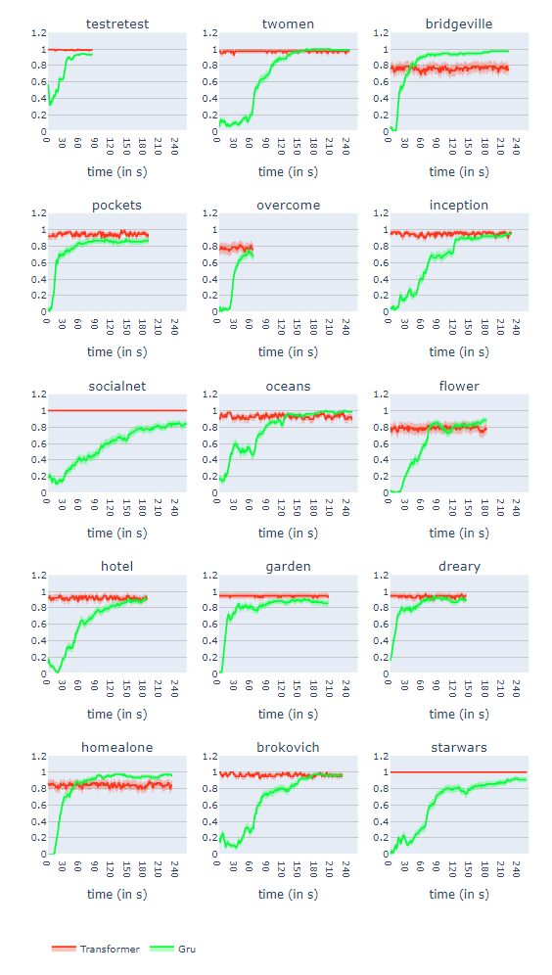

איור 19 : השוואת התכנסות המודלים בזמן לדיוק הסופי לכל סרט בנפרד בין מודל ה-Gru לבין מודל ה-Transformer

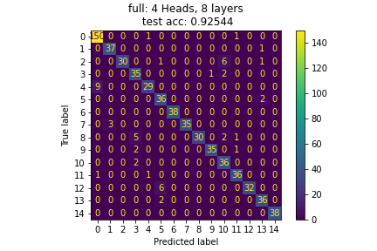

איור 20 : מטריצת מבוכה של מודל "Transformer " תוצאות הסיווג ל-15 הסרטים

**מסקנות:**

הצלחנו בדרך מסוימת לשחזר את המאמר ואפשר לראות שהטרנספורמר אכן השיג תוצאות טובות יותר ובנוסף היתרון המשמעותי שלו שהמודל הזה שהוא אינו סיבתי ואחוז הדיוק הוא קבוע וגבוה. רשת ה-Full net מכילה 7 רשתות שונות שלכל רשת יש בלוק תשומת לב שהצליח לשים לב לפרטים מסוימים ולספק לנו אחוז דיוק גבוה יותר מאשר רשת ה-GRU . באיור 19 מטריצת המבוכה מראה לנו בצורה מוחשית כיצד הרשת הצליחה לנתח את אותות ה-Fmri בצורה טובה ולבצע זיהוי גבוה ומדיוק של כל סרט ניתן לראות שהערכים הגבוהים נמצאים באלכסון הראשי של המטריצה, אך כמובן שכמו בהרבה בעיות של זיהוי יש זיהוי שגוי של סרט 4 שהרשת סיווגה אותו 9 פעמים כסרט מספר 1 , המקרה הזה כנראה קרה עצם זה שסרט מספר 1 שודר 4 פעמים ולכן הרשת יותר מכירה את הסרט הראשון

|  |  |
| --- | --- |
| accuracy | model |
| 91% | Full net |
| 83% | Vis |
| 95% | Attn |
| 98% | Cont |
| 98% | DMN |
| 98% | SomMot |
| 65% | Limbic |

## השוואת תוצאות הרשתות השונות במוח על מודל זהה

בחלק זה ביצענו השוואה בין 7 הרשתות של המוח אשר חילקנו וביצענו השוואה של אחוז זיהוי בין רשת לרשת .לשם השוואה לכל רשת יש 8 שכבות ו4 ראשים. בדיקה של כל רשת בנפרד יכולה לתת לנו כיוונים חדשים כיצד הרשת מבינה את מבנה המוח ואולי נוכל להשיג ממצאים חותכים לגבי כל רשת. באיור 20 אנו רואים אחוז זיהוי של הסרטים לכל רשת בנפרד בהשוואה לכל הרשתות מחוברות יחד (Full net).פעולה כמו צפייה בסרט גורמת לאקטיבציה בחלקי המוח, לפי השוואה זו אפשר לראות באילו רשתות הפעילות במוח הייתה יותר גבוה לעומת רשתות אחרות, וכך נוכל לבדוק כיוונים חדשים למחקר

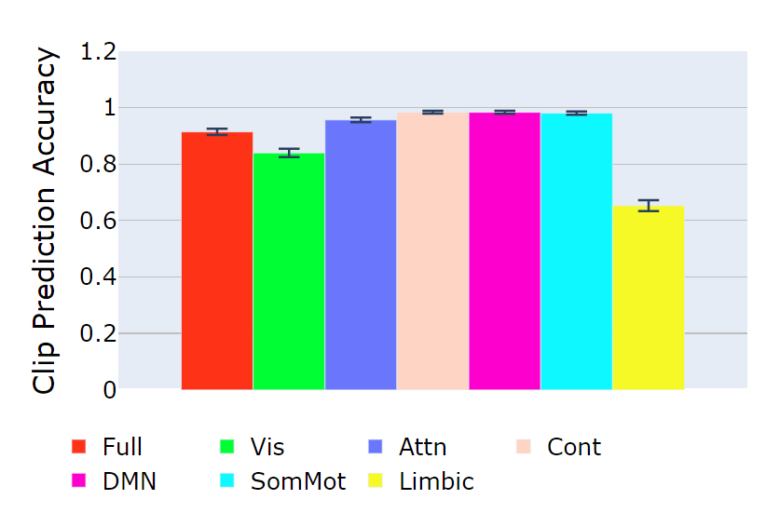

איור 21 : אחוזי דיוק לסיווג כל הסרטים אשר המחולקים ל-7 רשתות שונות ו-לרשת אחת שמכילה את כל ה- 7 הרשתות ביחד לפי מודל ה- Transformer

מסקנות

לפי הגרפים הרשתות Cont, DMN, SomMot קיבלו את אחוזי דיוק לסיווג סרטים בצורה הטובה ביותר כמעט אפילו מושלמת אנו מבינים מהגרפים שכאשר הנבדקים צפו בסרט הרשת SomMot מייצגת את העיבוד חושים של המוח ניתן להבין שהצפייה בסרט גרמה לעבודה באזור הזה של המוח . רשת Cont שמייצגת את הריכוז של הנבדק בזמן הצפייה בסרטים ונתון נוסף רשת Limbic קיבל ציון נמוך שהוא רשת שאחרית לרגשות עמוקים ורשת זו משמעותית ליצירת זיכרונות, ניתן להבין שכאשר הנבדקים צפו בסרט הם פחות התעמקו במחשבות עמוקות. הרשת DMN קיבלה ציון גבוה ומכאן אפשר להניח שבזמן שהנבדקים ראו את הסרט הן מאין חלמו בהקיץ וייתכן שגם חשבו על זיכרונות מהעבר.

## בדיקת התנהגות המודל תחת מידע משובש

על מנת להבין האם הלמידה של המודל הייתה תקינה עשינו מבדק נוסף בכדי להיות בטוחים בתוצאות המודל. ערבבנו בין מיקומי הסרטים, לבין המידע של הסרטים, ונתנו לרשת את המידע בכדי לראות מה היא תגיד Transformer shuffled)). מבדק נוסף שביצענו הוא, שהזזנו באופן מסודר ב-2 את מיקומי הסרט לדוגמא הסרט brigeville יהיה בעמודה מספר שלוש, ולא בעמודה הראשונה (Transformer shifted).מבדקים אלו יתנו לנו אינדיקציה טובה האם הרשת באמת למדה פרמטרים חשובים או שהיא למדה דברים בעל

|  |  |
| --- | --- |
| accuracy | model |
| 91% | Full transformer |
| 6% | Transformer shifted |
| 6% | Transformer shuffled |

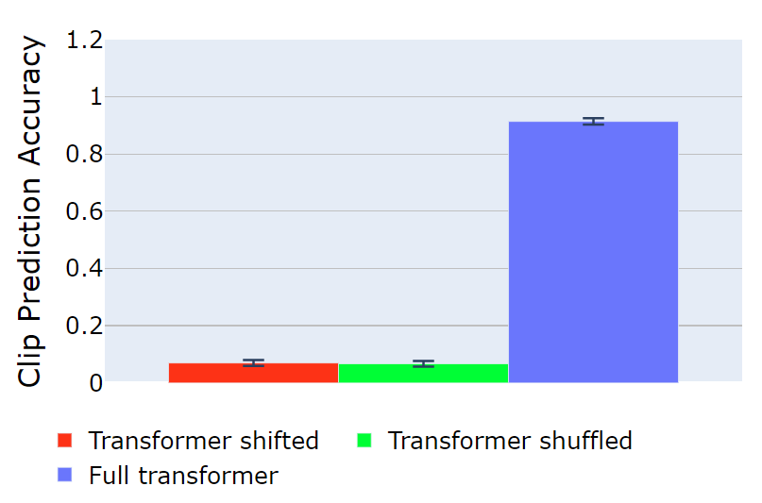

איור 22: השוואת על מודל Transformer המכיל את 7 רשתות המוח אל מול אותו מודל אך עם מידע שגוי: הזזת של מיקומי הסרטים, וערבוב בין מיקומי הסרטים

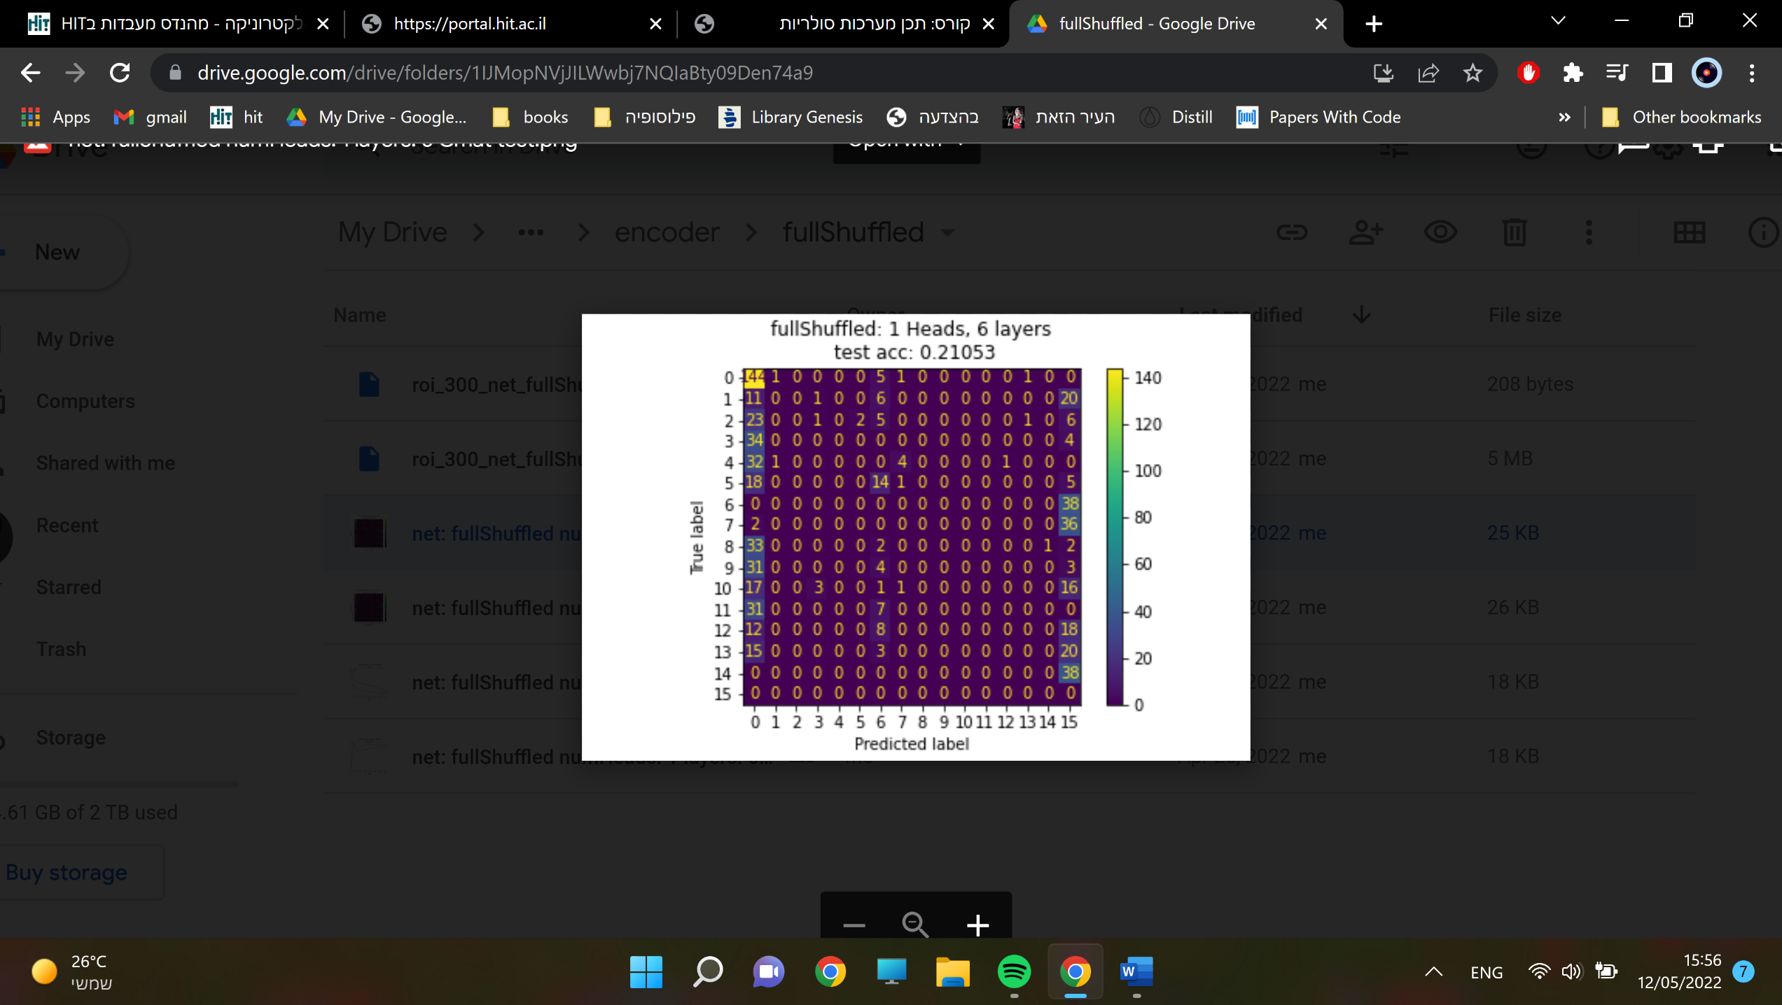 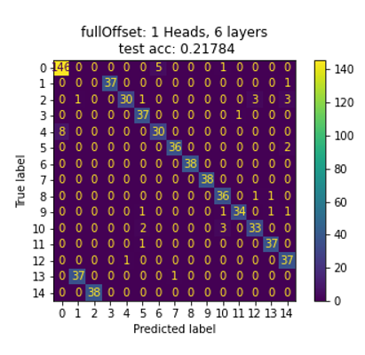

איור 24: מטריצת המבוכה של רשת Transformer shuffled

איור 23 :מטריצת המבוכה של רשת Transformer shifted

מסקנות

ניתן להסיק מאיור 21 שאכן ציפינו לזה, שכאשר נבצע ערבוב בין הסרטים בכל פעם מחדש הרשת תתבלבל, ולא תצליח לסווג נכון את הסרט. לפי מטריצת המבוכה שבאיור 23 רואים שהערכים הגבוהים אינם מופעים על האלכסון הראשי, אלא נמצאים בקצוות של המטריצה משמע שרוב הסרטים סווגו שהם הסרט הראשון או האחרון, וזו תוצאה הגיונית שמראה שלרשת לא הייתה למידה לפי זיכרון, אלא לפי פרמטרים אחרים לסיווג . באיור 21 ניתן לראות שהרשת שביצענו עליה הזזה של כל סרט באופן מסודר, גם לא ידעה להתמודד בזמן הסיווג, וקיבלה אחוז דיוק של 6%. במטריצת המבוכה שנמצאת באיור 22 אנו רואים שהאלכסון הראשי שלנו מוזז בשתיים, וזה בגלל ההזזה שעשינו לכל סרט אז כאן אנו שוב מוכיחים שלא הייתה לרשת למידה של פרמטרים בעלפה, אלא למידה של פרמטרים ספציפיים לכל סרט

## בדיקת תהליך למידת המודל

אחד מיתרונות במודל ה- Transformer היא יכולת חקירת הלמידה של המודל, כפי שהוסבר בסעיף 5.6.7 המודל מוצא את החלקים במידע הנלמד שחשובים לביצוע הקלסיפיקציה, כפי שהוסבר הדרך בה המודל עושה זאת הוא על ידי בניית מטריצה קורלציה של המידע עם עצמו ואת המטריצה הזאת ניתן "לשלוף" מן המודל וכך לבדוק קשרים חזקים יותר ופחות בין חלקים במידע.

במקרה שלנו מדובר במטריצה אשר מייצגת חלקים שונים בסרט שהנבדק ראה שהקורלציה בין חלקים שונים מבוססת על המידע המוחי ששל הנבדק שנאסף ממכונת ה-fMRI בזמן הצפייה בסרט.

ניתן לאסוף מספר רב של מטריצות כאלה כאשר מכל בלוק "תשומת לב" ניתן להוציא את מספר הראשים שנקבע לרשת(במקרה שלנו ארבעה ראשים) כאשר נזכיר שבמקרה שלנו יש שמונה בלוקים של "תשומת לב" כך שבחשבון פשוט ניתן להוציא מהרשת שלנו 32 מטריצות שכאלה לכל סרט ולכל נבדק משמע שבסך הכול לסט המבחן שלנו שבו ישנם 38 נבדקים שראו כל אחד 15 סרטים כבר מגיעים למספר מטריצות עצום שעומד על 18,240 מטריצות.

מאחר וזה המצב כמובן שאיננו יכולים לעבור על כל המטריצות ועל כן עברנו על מספר מצומצם אך ורק כדי להבין האם ישנו פוטנציאל בשיטת החקר הזו, כדי לצמצם את מספר המטריצות שאנו צריכים לבדוק תחילה לקחנו את המטריצות שהתקבלו מכל הראשים מכל בלוק "תשומת לב" ומיצענו אותם על כל הנבדקים כך שהתקלה מטריצה יחידה לכל בלוק "תשומת לב", הסיבה שפעלנו כך היא שהראשים נועדו למצוא קורלציות במקומות שונים במידע וכך לפזר את "תשומת הלב" של המודל ועל כן כאשר מיצענו את הראשים השונים וכך מחד גיסא איבדנו חלק מהמידע שנלמד על ידי הראשים השונים ומאידך גיסא קיבלנו מטריצה עם "בטחון" גבוהה יותר היכן שהיא מצאה קורלציה גבוהה.

תחילה נציג דוגמא אחת של המטריצה המדוברת ולאחר מכן נסביר את המידע המסתתר בה ונביא דוגמאות נוספות(חשוב לציין שהדוגמא המובאת הינה ממודל שאומן על הרשת המוחית בשם DMN אך ניתן דוגמאות ממודלים שאומנו על רשתות אחרות).

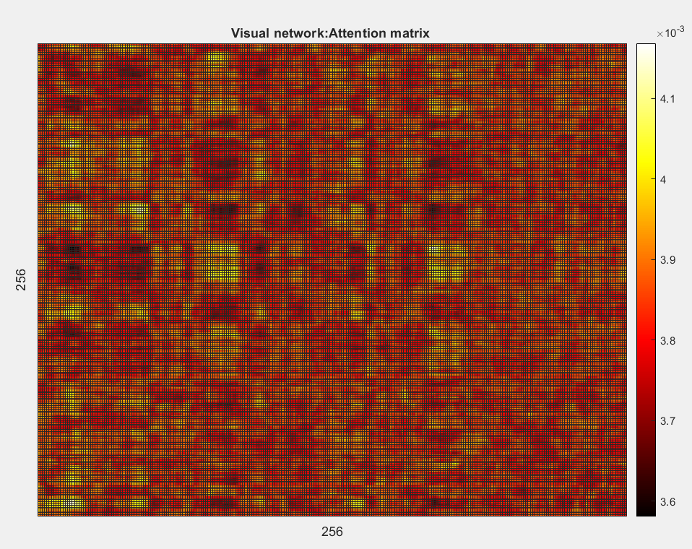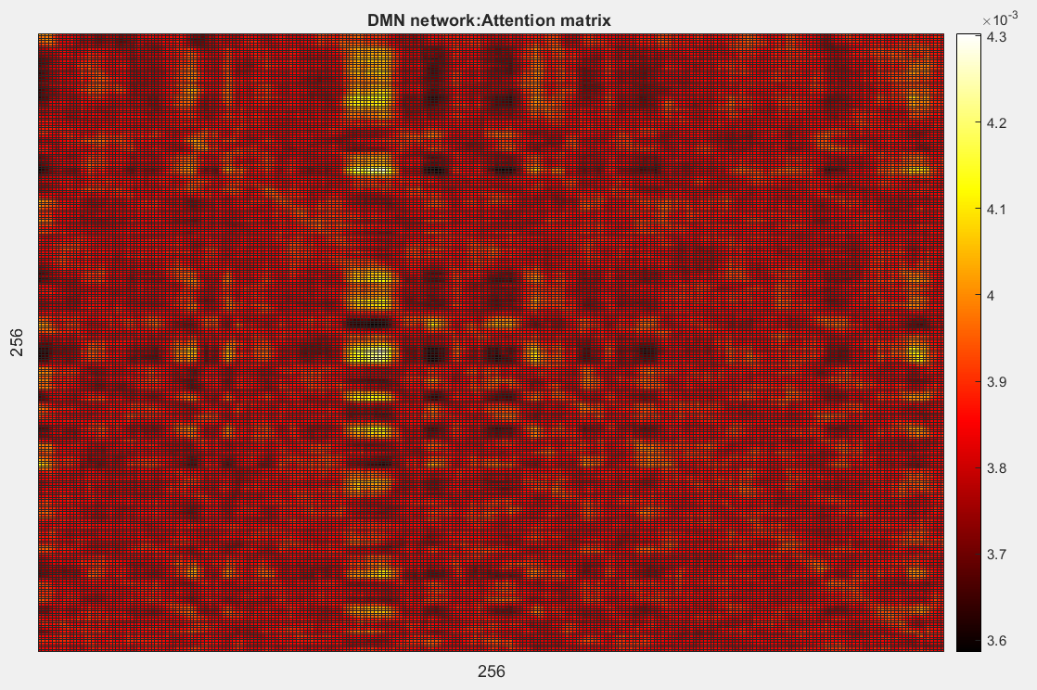

טווח א

טווח ב

איור 25 : מטריצת "תשומת לב" שנלמד מנבדק אשר צפה בסרט "מלחמת הכוכבים 5". (a) רשת DMN , b) ( רשת Visual

a

a

b

תחילה נסביר את המדד הכמותי שמימין, המדד מראה שכל הערכים נמצאים בסדר גודל מאוד קטן שעומד על ${10}^{-3}$ הסיבה לכך היא שהמטריצה עוברת דרך שכבת Softmax שאחד מהמאפיינים שלה הוא שסך המטריצה צריכה להיות שווה לאחד משמע שמטריצות בגדלים של אורכי הסרטים שבהם צפו הנבדקים מצטמצמים לסדרי גודל שכאלה.

כעת נשים לב לאיור 24a רשת DMN שבטווח א' שבו ניתן לראות שרגע מסוים בסרט מלחמת הכוכבים 5 שאותו ראו הנבדקים הביא לפעילות מוחית גבוהה, החלק המודבר הינו חלק בסרט שבו מתבצעת הפתעה לצופה הידועה בביטוי הקולנועי Jump scare שבו מפלצת שעירה מתקיפה בהפתעה את גיבור הסרט, ככל הנראה מאחר וההתקפה קוראת בהפתעה עלתה הפעילות המוחית ברגע זה של הסרט וכך הגדילה את הקורלציה עם חלקים שונים, ניתן לראות גם שבמטריצה זהה שנלקח ממודל שאומן על החלק הויזואלי אין יחס מיוחד להפתעה אלא יש הרבה "איי" קורלציה במשך הסרט ופחות בסופו של הסרט זה ככל הנראה נובע מכך שהחלק הראשון של הסרט מהווה הרבה צילומים מאוד מוארים מאחר והסט מהווה מדבר שלג.

וכעת נתייחס לטווח ב' שהינו הטווח בעל הקורלציה הגבוהה ביותר עם טווח א', בטווח זה הצופה רואה סצנה בה נראתה דמות אחת על המסך, דמות זו(צ'ובקה) הינה מפלצת שעירה גם כן.

באיור 24b שברשת Visual לאותה סצנה של מלחמת הכוכבים לא קיבלנו את אותה קורלציה, אך ניתן להבין שברשת ה-Visual אינה מגיבה כמו רשת הDMN להתרחשות פתאומית (Jump scare )וידוע לנו שהרשת Visual הינה הרשת שקשורה לעיבוד המידע הוויזואלי שמגיע מהעיניים. ניתן להסיק מהמטריצה שהרשת הזו איטית לתגובה בשונה מרשת הDMN.

עוד דוגמא מעניינת הינה מטריצה שנלקחה ממודל שאומן על הרשת הוויזואלית במוח אצל נבדק שצפה בסרט ברידג'וויל, במטריצה נראו קורלציות בין סצנות שהיו מוארות מאוד בסרט ובין סצנות שבהם היה תקריב(close up) על פנים של אנשים.

**מסקנות:**

המסקנה הראשונה והכי חשובה שחשוב לנו להעביר היא **מדובר באינדיקציה בלבד**, על אף שמצאנו מה שנראה כאמיתות בקורלציות בין חלקים שונים בסרטים שונים עדיין לא הצלחנו להבין באופן ברור(ובטח שלא מדעי) שיש סיבתיות, בדוגמא של ברידג'וויל למשל היה קורלציה בין סצנות מוארות אך לא בין כל הסצנות המוארות ולא של כל סצנה מוארת עם אחרת.

בסרט של מלחמת הכוכבים על אף שהסצנה עם המפלצת ושל צ'ובקה היו מקושרות ועל אף שמדובר בסצנה היחידה שממש מתמקדת בצ'ובקה היו סצנות נוספות שבהן דמות זו הופיעה ולא התקבל קורלציה גבוהה. עם זאת מצאנו שהפתעה בסרט מלחמת הכוכבים הפעילה בצורה גבוהה את רשת ה- DMN כפי שצפינו שיקרה[7].

# סיכום תוצאות מחקר והצעות להמשך

לאחר בניית מודל ה- Transformer אשר מבוסס על טכנולוגיית בלוק "תשומת לב" ואימונו ראינו שהוא מגיע לתוצאות טובות יותר מאשר מודל ה-GRU בעל הטכנולוגיה הישנה יותר, חשוב מכך ראינו שבמודל זה ישנה אפשרות לחקור את תהליך "קבלת ההחלטות" של המודל דרך מטריצות ה"תשומת לב" שהמודל לומד בכדי לבצע סיווג מתאים לפי הסרטים שראו בנבדקים.

התוצאות מראות שישנה אינדיקציה לפוטנציאל טמון בטכנולוגיה זו אשר תאפשר יכולת לחקור את תהליך פעילות המוח בצורה חיצונית על ידי מציאת פעילויות בעלות קורלציה גבוהה בזמנים שונים של צפיית הסרט(גירויים שונים של המוח), אם על ידי אימון המודל על המידע המתקבל מהמוח בכללותו או על ידי חקירת רשתות ידועות במוח.

על פי הממצאים נראה ששיטת מחקר זו תעזור לקבל ממצאים חדשים על שיטת פעילות המוח בהתבסס על החלוקה הידועה של המוח לחלקים(אנו השתמשנו בשיטה של שייפר) או אפילו דיוק השיטות הקיימות על ידי מציאת קישורים בין חלקים שונים במוח והתקשורת בניהם.

אחת הבעיות שנתקלנו בהן הייתה הקושי למצוא מסקנות מהסרטים בהתבסס על מטריצות ה"תשומת לב" שקיבלנו מהמודל, היה צורך לקבוע האם יש היגיון(אנושי) בקורלציה של המודל על פי המון פרמטרים שהיו בסרט(תאורה, דמויות, טקסט ועוד...) ועל כן אנו ממליצים לבצע את הניסוי מחדש עם סרטים יותר פשוטים ועם גירויים ברורים כמו צורות שונות וברורות, הבזקי אור, הבזקי צבעים, וכדומה, כך שיהיה ניתן לקבוע יותר טוב האם המודל מקבל החלטות ברור על פי הגירוי החיצוני.

המלצה נוספת הינה ביצוע מחקר מעמיק למודלים שאומנו על הרשתות השונות במוח על פי המידע המקדים שיש לנו על רשתות אלו ובלי לפשט את הסרטים עצמם, לדוגמא ביצוע ניתוח מאפייני תמונה על הסרט(feature extraction) ולאחר מכן מציאת קורלציה בין המאפיינים השונים של הסרט עם מטריצת "תשומת הלב" שהתקבלה ממודל שאומן על החלק הוויזואלי של המוח, כך יהיה ניתן לקבל תשובות יותר משמעותיות לגבי דיוק בלוק ה"תשומת לב", דוגמא נוספת הינה היכולת להשתמש ביתרונות שבטכנולוגית "תשומת הלב" שך מודל הטרנספורמר בכדי להעמיק יכולות של מודלים מסוג auto-encoder כך שכחלק מקבלת הפיצ'רים ינוצל גם היכולת למצוא קורלציה בתוך המידע[8].

בנוסף יש לציין שבפרויקט זה השתמשנו בטכנולוגיית בלוק ה"תשומת לב" אשר משמש כליבה של ה- Transformer אך לא ה- Transformer כולו, היכולות של ה- Transformer המלא לא שימשו אותנו מאחר ושאלת המחקר שלנו לא דרשה את מלוא היכולות שבדרך כלל מופנות לעולם התרגום(שפה לשפה, תמונה לשפה, ועוד...) אך חשוב לציין שישנו פוטנציאל עצום בשימוש בטכנולוגיה זו למחקרים שונים במוח כגון מציאת תקשורת בין חלקים שונים במוח(או בשפה שמפתחי Transformer ירגישו איתה יותר בנוח תרגום חלק א' במוח לחלק ב').

לסיכום בעוד הפרויקט הצליח לענות על שאלת המחקר הבסיסית של מציאת טכנולוגית למידה עמוקה מתקדמת יותר החלק המעניין והחשוב יותר נופל בין שורות הקוד, היכולת של טכנולוגיית ה- Transformer מאפשרת מחקר מודל מדויק יותר וחשוב מכך מגוון יותר אם בשיפור הבנת מבנה המוח על בסיס פעילותו על חלקיו השונים או שיפור הבנת התקשורת בין החלקים השונים ועד הבנת העיבוד הראשוני של השכבות ה"נמוכות" של המוח לגירוי חיצוני, באמצעות כלי עזר טכנולוגיית ה- Transformer הינה בעלת פוטנציאל לקדם את חקר המוח לכיוונים חדשים ולקבלת ממצאים חשובים בעתיד.

# כלי עבודה

## סביבת פיתוח

בפרויקט זה השתמשנו בשפת Python ובספריות רבות הפועלות בשפה זו כגון NumPy, TensorFlow, matplotlib ועוד המאפשרות לנו עיבוד נתונים מתקדם, בניית מודלים וחקירתם, והצגת נתונים בצורה המיטבית.

מימוש המודל התבצע באמצעות ספריית TensorFlow שהיא למעשה מהווה מסגרת עבודה לאלגוריתמיקה של רשתות נוירונים עמוקות (DNN) ובפרט מימוש רשת עם תאי זיכרון (RNN-GRU) ורשתות תשומת לב (Transformers).

## סביבת אימון וניהול מידע

על מנת להאיץ את תהליך האימון פתחנו סביבה של ענן בפלטפורמת google colab.

שירות זה מאפשר לנו להשתמש בחוות שרתים ייעודית של google מה שמאפשר הרצת קוד על כרטיסי GPU ו- TPU אשר מזרזים את תהליך הלמידה של הרשתות, בנוסף הממשק משפר את הגמישות להתנסות בפרמטרים שונים ולבחון שאלות מחקר שונות.

בנוסף השתמשנו בגוגל דרייב על מנת לחלוק את הקבצים, המודלים, המידע, והתוצאות כך שנוכל להתקדם בעבודה במקביל וכך לייעל את תהליך כתיבת הקוד.

# Bibliography

[1] Vaswani, Ashish, Noam Shazeer, Niki Parmar, Jakob Uszkoreit, Llion Jones, Aidan N. Gomez, Łukasz Kaiser, and Illia Polosukhin. (2017)"Attention is all you need." Advances in neural information processing systems (Vol 30).

[2] Simony, E. C. (2016). *"Dynamic reconfiguration of the default mode network during narrative comprehension."*. Nature communications. (Vol. 7), Article number 12141 https://doi.org/10.1038/ncomms12141

[3] Finn, E. S. (2015). *"Functional connectome fingerprinting: identifying individuals using patterns of brain connectivity."*. Nature neuroscience. (Vol. 18), p.1664-1671. https://doi.org/10.1038/nn.4135

[4] Glasser, M. F. (2016). *"A multi-modal parcellation of human cerebral cortex."*. Nature. (Vol. 536),p.171-178 https://doi.org/10.1038/nature18933.

[5] Glasser, M. F. (2013). *"The minimal preprocessing pipelines for the Human Connectome Project."*.Neuroimage.(Vol.80),p.105-124 doi:https://doi.org/10.1016/j.neuroimage.2013.04.127

[6] Schaefer, A. R.-N. (2018). "Local-global parcellation of the human cerebral cortex from intrinsic functional connectivity MRI.". (Vol*28)*, Issue9 ,p.3095-3114. <https://doi.org/10.1093/cercor/bhx179>.

[7] Brandman, T. M. (2021). The surprising role of the default mode network in naturalistic perception. *Commun Biol* (Vol 4)*, p. 79*, https://doi.org/10.1038/s42003-020-01602-z.

[8] Malkiel, Itzik, Gony Rosenman, Lior Wolf, and Talma Hendler.( 2021). "Self-Supervised Transformers for fMRI representation." In Medical Imaging with Deep Learning.

[9] https://www.facebook.com/Psychology-and-Mental-Capacity-1235716543130300

[10] Singh, Gagandeep. (2018). "EEG Source Localization: A Machine Learning Approach.": p. 1-55.

[11] https://github.com/ThomasYeoLab/CBIG/tree/master/stable_projects/ brain_parcellation/Schaefer2018_LocalGlobal

[12] https://joshuagoings.com/2020/05/05/neural-network/

[13] https://es.mathworks.com/discovery/rnn.html

[14] Hong, Jun-Ki. 2022. "Vibration Prediction of Flying IoT Based on LSTM and GRU" Electronics 11, no. 7: 1052. https://doi.org/10.3390/electronics11071052

[15] https://www.tensorflow.org/text/tutorials/transformer

[16] https://medium.com/mlreview/multi-modal-methods-image-captioning-from-translation-to-attention-895b6444256e

# נספחים

[1] “Learning brain dynamics for decoding and predicting individual differences”; Joyneel Misra ,Srinivas Govinda Surampudi ,Manasij Venkatesh,Chirag Limbachia,Joseph Jaja,Luiz Pessoa; Published: September 3, 2021 Plos computational biology

[2] <https://distill.pub/2019/memorization-in-rnns/> ; Madsen, "Visualizing memorization in RNNs", Distill, 2019.

[3] <https://github.com/Shacharshm/Final_Project.git> ; GitHub code of the project